2012年广东公务员考试《行测》真题
第一部分 客观题
一、单选题（本大题共100小题，每题1分，共计100分）
1. (2012广东)非物质文化遗产是指各种以非物质形态存在的与群众生活密切相关、世代相承的传统文化表现形式。下列不属于非物质文化遗产的是( )
A. 传统节庆礼仪
B. 传统民俗活动
C. 传统表演艺术
D. 传统手工艺品

2. (2012广东)自2011年9月1日起，个人所得税工资薪金所得的费用扣除标准（即起征点）由2000元/月提高到3500元/月，这一调整有利于( )
A. 促进分配公平
B. 鼓励多劳多得
C. 增加税收收入
D. 扩大征税范围

3. (2012广东)在现代社会中，信息技术广泛应用于工作生活的各个方面，下列信息技术的应用中，主要属于信息获取的是( )
A. 用播放软件欣赏音乐
B. 通过网络视频聊天
C. 发送电子邮件
D. 用扫描仪扫描文件

4. (2012广东)适当食用粗粮，增加纤维素的摄入有益人体健康，下列有关纤维素的说法，错误的是( )
A. 纤维素在胃肠中可分解为葡萄糖，并被人体有效吸收
B. 食物中的纤维素能够使人产生饱腹感，有利于减肥
C. 纤维素能够吸附一些有害物质，有利于体内毒素的排除
D. 纤维素是一种天然有机高分子化合物，能够吸附大量水分

5. (2012广东)当乘坐升降电梯上楼时，从电梯开始启动到最后停下来，身体所处的状态先后分别为( )
A. 失重正常超重
B. 超重正常失重
C. 超重失重正常
D. 正常超重失重

6. (2012广东)人们在剧烈运动后感到非常口渴，这时为补充水分、恢复体力、适量饮用下列哪种饮料更为合适？( )
A. 淡盐水
B. 白开水
C. 茶饮料
D. 碳酸饮料

7. (2012广东)废旧电池是一种常见的污染物，是破坏生态环境的“杀手”，下列关于废旧电池的说法，错误的是( )
A. 废旧电池含大量的重金属
B. 废旧电池无法回收再利用，应集中处理
C. 有害物质会从废旧电池中溢出，污染水和土壤
D. 废旧电池如果随意丢弃，其中的有害物质会通过各种媒介进入人体

8. (2012广东)小船匀速横渡一条河流，若船行驶到河中央时，水流速度突然变快，则( )
A. 小船渡河时间减少
B. 小船渡河时间增加
C. 小船渡河时间不变
D. 小船无法达到对岸

9. (2012广东)下列说法正确的一项是( )
A. 大气中二氧化碳浓度的增加导致全球变暖，也不利于植物的光合作用
B. 对于北半球国家，树桩上年轮较稀疏的一边是南方，年轮较紧密的一方是北方
C. 在寒冷的冬季用手直接触摸金属门会感觉很冷，这是因为门把手把寒气传给了手掌
D. 日环食的出现是由于月球在太阳和地球之间时距地球较近，不能完全遮住太阳形成的

10. (2012广东)下列说法错误的一项是( )
A. 绿色食品是指安全无污染且富有营养的蔬菜水果
B. 人们空腹喝牛奶不利于营养成分的吸收
C. 香蕉是热带水果，不适合放在冰箱中冷藏
D. 摄入过多食品添加剂会危害人体健康

11. (2012广东)黄岩岛是我国的固有领土，我国对黄岩岛拥有________的主权。
在空格处选填最恰当的一项是：
A. 理所当然
B. 毋庸置疑
C. 天经地义
D. 无可争辩

12. (2012广东)建设社会主义核心价值体系，关键是要提高干部的党性修养，______是要坚定广大干部的社会主义信念和共产主义理想。
在空格处选填最恰当的一项是：
A. 首当其冲
B. 重中之重
C. 千方百计
D. 归根结底

13. (2012广东)目前人们对企业社会责任的认识依旧比较______，看不到自己行为造成的后果。
在空格处选填最恰当的字是：
A. 浮浅
B. 肤浅
C. 浅薄
D. 浅显

14. (2012广东)政府要进一步完善能源管理体制，建立公平竞争的市场机制，______国际竞争力量，拥有自主知识产权和著名品牌的跨国能源企业集团。
在空格处选填最恰当的一项是：
A. 催生
B. 催促
C. 催化
D. 催发

15. (2012广东)近段时间，多项房地产调控政策______出台，表明国家______房价过快增长的态度异常坚决。
在空格处选填最恰当的字是：
A. 相继 抑制
B. 陆续 控制
C. 连续 调节
D. 连接 调控

16. (2012广东)在新型设备投入生产之前，我们反复______了这种设备的______，结果十分理想。
在空格处选填最恰当的一项是：
A. 实验 效能
B. 试验 性能
C. 探索 能效
D. 尝试 效果

17. (2012广东)在各种利益的______下，一批______的企业家把目光盯在了高科技产业上，看准了就一掷千金。
在空格处选填最恰当的一项是：
A. 驱动 深谋远虑
B. 诱惑 深谋远虑
C. 驱动 深思熟虑
D. 诱惑 深思熟虑

18. (2012广东)医学家们______药补、食补______的中医理论研制新药，以缓解风湿病人的症状，减轻他们的痛苦。
在空格处选填最恰当的一项是：
A. 应用 齐头并进
B. 采用 齐头并进
C. 应用 双管齐下
D. 采用 双管齐下

19. (2012广东)史学不仅能_____人生修养，_____人生道路，_____人生真谛，而且它还是激发爱国情感的源泉。
依次填入画横线部分最恰当的一项是：
A. 提高 规划 领悟
B. 提升 规划 领会
C. 提高 计划 感受
D. 提升 计划 感悟

20. (2012广东)从各级政府对“网络问政”的______来看，这并非是一时______，而是______地______了党和政府探索扩大社会主义民主的决心。
在空格处选填最恰当的一项是：
A. 反映 权宜之计 真真切切 体现
B. 反映 缓兵之计 实实在在 反应
C. 反应 权宜之计 真真切切 反映
D. 反应 缓兵之计 真真切切 表现

21. (2012广东)随着物质生活水平的提高，人们对文化产品、文化服务表现出越来越高的要求，调查发现：59.3%的民众希望社区有群众文化活动场所，37.9%的民众期望能便捷地获得当地的公共文化服务信息。此外，能享受到农家书屋、乡镇综合文化站的文化资源（27.5%）、能在校园、社区、企业或农村享受到流动公共文化服务（22.7%）也是人们较为普遍的诉求。
这段文字意在说明：
A. 人们的文化需求类型呈多元化的特征
B. 人们对文化表现出越来越高的要求
C. 应为群众提供丰富优质的文化产品和服务
D. 文化事业有着非常广阔的发展空间

22. (2012广东)据第六次全国人口普查主要数据公报，中国城镇常住人口超过6.7亿，比欧盟27国的总人口还多。众多农村人口在较短的时间内涌到城市里，一方面为国家创造了巨额的财富，大大推进了二、三产业的发展；另一方面，城市发展和管理中的问题也集中表现出来，给城市管理带来了考验。
对这段文字概括最准确的是：
A. 快速城市化有利于经济的发展
B. 快速城市化发展有利有弊
C. 过快的城市化不利于社会稳定
D. 应全面看待城市化的快速发展

23. (2012广东)数量超过2亿的农民工，为我国城市的发展注入了源源不断的动力，但同时这也意味着农业劳动力减少了2亿，而且减少的都是素质相对较高的农民。据相关部门统计，农村劳动力中，小学、初中文化程度占70%以上，随着农民外出就业规模不断扩大，务农劳动力整体素质还在不断下降。农民对这种植业生产过程中最常见的良种、化肥、农药的基本知识和技能，仅有1/3左右的“知道一些”。
如果这段文字是一篇文章的引言，这篇文章最有可能谈论的是：
A. 用现代科学技术改善农业
B. 用现代物质条件装备农业
C. 用培养新型农民发展农业
D. 适当限制农村劳动力转移

24. (2012广东)“人口抚养比”通常用百分比表示，用来说明每100名劳动年龄人口大致要负担多少名非劳动年龄人口。目前，一般将15岁至64岁的人群定义为劳动年龄人口，14岁以下和65岁以上的人群定义为非劳动年龄人口。据测算，我国的人口抚养比到2013年将降到最低点，之后就会上升。
根据上述文字，对“人口抚养比”理解最准确的一项是：
A. “人口抚养比”的大小主要取决于非劳动年龄人口的数量
B. 劳动年龄人口比重越高，“人口抚养比”则越高
C. “人口抚养比”是非劳动年龄人口数与劳动年龄人口数之比
D. 劳动力供给越充分，“人口抚养比”则越高

25. (2012广东)企业的每一项业务或者市场，都有着一个增长曲线；当企业向新业务转型时，反映在增长曲线上，就是从一个老曲线向新曲线的跳跃。随着市场的发展，产品的成熟、竞争的加剧、新技术的涌现，企业的增长会放缓，企业的增长曲线会逐步拐到向下的轨迹。无论企业当前的业务多么旺盛，他都有衰败的时候。
因此，企业保持旺盛生命力的关键在于：
A. 在业务衰败前发现新的业务增长点
B. 及时跨越增长曲线，向新增长曲线跳跃
C. 增长曲线拐到向下的轨迹时，向新业务转型
D. 准确把握增长曲线运动轨迹

26. (2012广东)丁磊养猪、柳传志卖水产、刘强东种大米……如今IT业精英们纷纷“带甲归田”，在继续做强信息产业的同时，大手笔投资农业。从最前沿的电子科技，到最传统的农耕养殖。旁人看来着实风马牛不相及。但面对经营规模小、组织化程度低、科技实力弱的中国农业，IT界的骄子们“守望麦田”的背后，看中的是其未来发展潜力。
这段文字主要说明了：

A. 我国农业越来越受到人们的重视
B. IT业精英们目光向农业转移
C. 我国农业产业发展面临新机遇
D. 我国农业有着美好的发展前景

27. (2013广东)在公众印象中，每一次加大尾矿治理力度，总是在发生严重的尾矿溃坝事故之后。而突击式的尾矿治理方式不太可能持久奏效。数量巨大的尾矿伴随着矿山的开采不断增加，随着矿山枯竭，经年累月贮存起来的尾矿被堆放于江岸的山坡，因在技术层面缺乏有效的处理方法，只能以非安全的暴露方式，继续留存在自然界中。
这段文字主要想传递的信息是：
A. 尾矿如不能得到有效治理将会产生各种隐患和威胁
B. 我们总是在事故发生之后而突击式的治理尾矿
C. 遗留的历史包袱和新增的隐患令尾矿治理压力剧增
D. 中国的尾矿治理将以何种模式继续进行才能有效

28. (2019广西)国家实施“农村义务教育学生营养改善计划”的目标，是有效改善农村少儿的营养状况和健康素质。由于各地的地理环境、食物资源、饮食习惯、传统民俗不同，要实现这一目标，就需要在对各地农村少儿健康和营养状况的实证研究基础上，因地制宜地提出合理的食物结构和改善计划。
这段文字主要说明了：
A. 农村少儿的营养需科学改善
B. 各地的营养改善方式存在差异
C. 营养改善目标是通过研究来确定的
D. 地域不同，营养改善的目标就不同

29. (2012广东)数据显示，2010年中国市场上自主品牌汽车的占有率曾经达到45%，自主品牌狭义乘用车在市场上达到了32.2%。2011年在全行业下降2.45%的情况下，自主品牌市场占有率进一步下降，其中自主品牌狭义乘用车下降到30.7%，自主品牌广义乘用车从45%下降到42%。今年以来，这一下滑势头并没有得到根本扭转，一季度的数据显示，自主品牌汽车的市场占有率进一步降低。
这段文字意在说明：
A. 自主品牌汽车市场占有率不断下降
B. 自主品牌汽车面临严峻挑战
C. 自主品牌汽车未来竞争将更加激烈
D. 自主品牌汽车机遇与挑战并存

30. (2012广东)通货膨胀的直接后果之一就是现金的购买力下降。一位俄罗斯的退休女科学家说，她和家人辛苦一辈子积蓄的存在银行里，原先够花几十年，可是通货膨胀让他们存的钱只够买一千克香肠。一个诚实的劳动者遭受如此不公正的损失，自然就会产生愤怒的心情，甚至触犯法律。当社会中这样想的人很多时，社会的诚信水平将大大降低，社会的安定性就会被破坏。
这段文字的主要观点是：
A. 通货膨胀将会使诚实劳动者的利益受到很大的损害
B. 诚实的劳动者遭受不公正的损失就容易触犯法律
C. 通货膨胀会大大降低诚实劳动者的生活水平
D. 通货膨胀的一个严重后果是破坏社会的安定

31. (2012广东)研究人员发现，无论人们是否进行剧烈运动，轻度脱水会给人们带来负面影响。与男性相比，女性更容易受轻度脱水的影响。她们的认知能力尽管不会出现明显波动，但会觉得所面对的问题变得更难。同时，她们还会感到头疼、疲劳、无法集中注意力。对男性而言，轻度脱水同样会让他们感觉疲劳、紧张、焦虑并难以应对智力问题。
这段文字的主要观点是：
A. 轻度脱水产生的影响是负面的
B. 女性比男性更容易受脱水影响
C. 轻度脱水危害生理心理健康
D. 无论运动与否都要给身体补水

32. (2012广东)岁末年初，一场“泄密风波”突如其来，包括国内最大的程序员网站CSDN，天涯社区等数家知名网站的用户信息外泄，在网上曝光的用户信息条数过亿，被称为“中国互联网有史以来波及面最广、规模最大、危害最深的泄密事件”。一时间，短信、电邮、网站弹窗纷纷发出警示，强烈建议用户修改密码：“今天你修改密码了吗”俨然成为网民之间的问候语。“谁来保护我的信息安全”成为公众的揪心之词。
这段文字主要说明了：
A. 网络上的个人信息安全问题须予以重视
B. 知名网站的信息安全状况不容乐观
C. 及时修改密码是保护网上信息安全的重要手段
D. 网民对网络信息安全问题普遍担忧

33. (2012广东)所谓压力测试，是指将整个金融机构或资产组合置于某一特定的（或假设的）极端市场情况下（如利率骤升100个基本点、某一货币突然贬值30%、股价暴跌20%等）、测试其表现状况，看能否经受这些市场变量突变所带来的压力。银行压力测试就是通过测算银行在遇到假定的小概率事件情况下可能发生的损失，分析这些损失对银行盈利能力和资金带来的负面影响。
根据这段文字，下列表述正确的是：
A. 压力测试主要关注极端情况下所发生的风险
B. 压力测试是一种以定量分析为主的风险分析方法
C. 压力测试有助于考察银行的抗风险能力和稳健性状况
D. 压力测试能有效避免或降低极端风险对银行带来的冲击

34. (2012广东)人类学家罗宾·邓巴提出的“社会脑假说”认为，灵长类动物在共同生活的过程中，个体需要与种族内的每个其他个体建立起某种长期的“社交关系”。而负责处理与抽象思维的大脑新皮质在整个大脑中所占的比例越大，个体能处理的“稳定人际关系”就越多，于是平均种群就越庞大。人类的大脑新皮质大小有限，提供的认知能力只能使一个人维持与大约150人的稳定人际关系。
这段文字的主要观点是：
A. 150人是人类最常见、最稳定的群体规模
B. 大脑新皮质越大，动物的种群平均数量就越多
C. 人类的交友能力受大脑新皮质大小的限制
D. 人类大脑新皮质是灵长类动物中面积最大的

35. (2012广东)传统的信息处理方式，通常是存储、处理与终端一体化运行，如同人们用水用电，过去是每家每户一口水井，就近建，水量有限，还经常闲置。云计算则把计算资源（服务器等）集中起来，形成“资源地”，好比建起自来水和管网，远程供水，人们可以随时取用，想用多少都能满足，同时避免了“一户一井”的闲置和浪费。
根据这段文字，我们可以得出的结论是：
A. 云计算即将取代传统的信息交付和使用模式
B. 云计算有效降低信息处理和使用的成本
C. 云计算有助于提高信息处理的效率
D. 云计算是对传统信息处理模式的突破

36. (2012广东)上世纪90年代，柯达被公认为全球最有价值的五大品牌之一，据统计，柯达掌握着至少1000项数字图像、影像专利。然而市场瞬息万变，巅峰之后，柯达难以挽回地开始走下坡路，当然，柯达也曾经尝试转型，比如它曾想将成功的商业模式复制到新拓展的药品和化学行业，但由于缺乏相关领域的技术和专长而告失败。与此同时，柯达不舍得放弃高利润的胶卷业务而逐渐丢掉领先优势和创新的动力。
这段文字旨在说明：
A. 昔日的努力和成就就是企业最宝贵的财富
B. 技术的不断创新和升级才是持续发展的保障
C. 某一行业成功的商业模式难以复制到其他行业
D. 企业的成功很难一劳永逸，市场优势往往昙花一现

37. (2012广东)“超级网银”全称是“网上支付跨行清算系统”，通过构建“一点接入，多点对接”的系统架构，实现“一站式”网上跨银行财务管理，是2009年研发的标准化跨银行网上金融服务产品。2010年8月30日正式上线。“超级网银”不仅能使用当前的网上银行，还可以跨行查询别的银行账户，甚至跨行将其他银行账户内的钱汇入当前账户。
根据这段文字，超级网银的作用主要是：
A. 跨行转账和跨行账户直接管理
B. 统一身份验证和跨行账户管理
C. 跨行资金汇划和跨行资金归集
D. 统一直联平台和跨行资金汇划

38. (2012广东)所谓好与差，实际上源于我们的衡量标准，每个孩子都有自己的特点，不要仅仅因为成绩不好就把其定位为“差生”，我们要培养的是具有正直、善良、真诚等美好品德的孩子，让他们拥有积极乐观的人生态度，懂得尊重自己，尊重别人，有自己的爱好和责任心，宽容大度，在被人需要帮助的时候会伸出援助之手。
根据这段文字，以下说法正确的是：
A. 对孩子的品德、人生态度等方面的培养比成绩更加重要
B. 我们不应该将成绩作为衡量孩子好与差的唯一标准
C. 有着美好品德和积极人生态度的孩子才是好孩子
D. 品德与人生态度是衡量孩子好与差的最重要的标准

39. (2012广东)给红十字会抹黑的不是某个人，而是不够透明的运行机制，任何一个公益组织都需要建立在信任单独基础上，失去了公众信任，还有何公益可言？对爱心的亵渎，是对公信的最大贬损，完善中国慈善机构的制度建设和规范管理，进一步加强资金的透明度，还有很长一段路要走，而质疑的种子一旦播下，很快就会生根，看来中国红十字会要重塑公信力，不是走个过场的调查审计所能办到的。
通过这段文字可以看出作者的意图是：
A. 指出红十字会正面临着严重的信任危机
B. 呼吁人们重新树立对红十字会的信心
C. 解释红十字会出现信任危机的原因
D. 呼吁加强红十字会等慈善机构的规范管理

40. (2012广东)毋庸置疑，并非所有的新闻内容都能借助网络流行语传播，尤其是在政府的新闻传播中，网络流行语的使用要更加理性、客观、审慎，一些网络流行语更多停留在嘲讽、抱怨的层面，一定程度上发展了个人或者青年群体对时代和社会现象的不满，如果政府在新闻宣传中引用这类网络流行语，不仅不利于引导青年合理表达诉求，更无助于社会有序解决问题，可能会在更大的程度上诱发群体情绪，导致社会的不和谐。
根据这段文字，下列观点正确的是：
A. 一些网络流行语对社会现象的描述不够理性客观
B. 新闻报道中网络流行语的使用不利于社会的和谐
C. 政府的新闻宣传不应该使用网络流行语
D. 网络流行语有好有坏，良莠不齐

41. (2012广东)0，1，3，9，33，（ ）
A. 147
B. 150
C. 153
D. 156

42. (2012广东)3672，5458，9016，7450，（ ）
A. 3578
B. 6473
C. 9894
D. 4785

43. (2012广东)2，2，8，-1，-2，5，1，1，2，-1，0，( )
A. -2
B. -1
C. 1
D. 2

44. (2012广东)12，9，18，33，96，21，（ ），（ ）
A. 39，3
B. 12，24
C. 26，27
D. 36，51

45. (2012广东)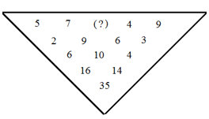
A. 12
B. 2
C. 6
D. 15

46. (2012广东)某市举办经济建设成就展，计划在六月上旬组织5个单位参观，其中一个单位由于人数较多，需要连续参观2天，其他4个单位只需要参观1天，若每天只能安排一个单位参观，则参观的时间安排有多少种？
A. 630
B. 700
C. 15120
D. 16800

47. (2012广东)甲乙两人在环湖小路上匀速行驶，且绕行方向不变，19时，甲从A点，乙从B点同时出发相向而行。19时25分，两人相遇；19时45分，甲到达B点；20点5分，两人再次相遇，乙环湖一周需要多长时间？
A. 72
B. 81
C. 90
D. 100

48. (2012广东)某企业为员工定制工作服，请服装公司的裁缝量体裁衣，裁缝每小时为52名男员工35名女员工量体。几小时后，刚好量完所有的女员工的尺寸，这时还有24名男员工没有量体。若男女员工的比例为11:7，则该企业共有多少名员工？
A. 720
B. 810
C. 900
D. 1080

49. (2012广东)有绿、白两种颜色且尺寸相同的正方形瓷砖共400块。将这些瓷砖铺在一块正方形的地面上：最外面的一周用绿色瓷砖铺，从外往里数的第二周用白色的瓷砖铺，第三周用绿色瓷砖，第四周用白色瓷砖……这样依次交替铺下去，恰好将所有瓷砖用完。这块正方形地面上的绿色瓷砖共有( )块。
A. 180
B. 196
C. 210
D. 220

50. (2012广东)甲公司的一分厂制造了10台机床，二分厂制造了8台。乙公司向甲公司购买了6台机床；丙公司向向甲公司购买了12台机床。每台机床的运费因运输距离不同而有差异，具体情况如下表所示。乙、丙两公司购买机床的运费总和最低为( )元。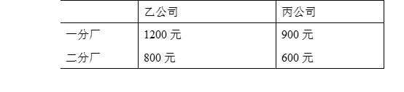
A. 12000
B. 13500
C. 15000
D. 16000

51. (2012广东)甲、乙、丙、丁四个队参加五项比赛，每项第一名得3分，第二名得2分，第三名得1分，第四名不得分，已知甲队获得了3次第一名，乙队获得了3次第二名，那么得分最少的队的分数不可能超过（ ）分。
A. 5
B. 6
C. 7
D. 8

52. (2012广东)一列火车出发1小时后因故障停车0.5个小时，然后以原速度的3/4行驶，到达目的地晚点1.5小时，若出发1小时后又行驶120公里停车0.5小时，然后同样以原速度的3/4行驶，则到达目的地晚点1小时，从起点到目的地的距离为( )
A. 240公里
B. 300公里
C. 320公里
D. 360公里

53. (2012广东)某公司举办年终晚宴，每桌安排7名普通员工与3名管理人员，到最后2桌时，由于管理人员安排完，便全部安排了普通员工，结果还差2名人才能刚好坐满，已知该公司普通员工人数是管理人员的3倍，则该公司有管理人员：
A. 24
B. 27
C. 33
D. 36

54. (2012广东)小张的手表和闹钟走时都不准，手表比标准时间每6小时快2分钟，闹钟比标准时间每6小时慢5分钟。一天，小张发现手表指示9点27分时，闹钟刚好指示9点41分，那么至少要经过( )小时，手表和闹钟才能指示同一时刻。
A. 6
B. 9
C. 12
D. 13

55. (2012广东)某天，林伯的水果摊三种水果的价格分别为：苹果6元/斤，芒果5元/斤，香蕉3元/斤。当天，苹果与芒果的销售量之比为4:3，芒果与香蕉的销售量之比为2:11，卖香蕉比卖苹果多收入102元，林伯这天共销售三种水果（ ）斤。
A. 75
B. 94
C. 141
D. 163

56. (2012广东)创意：革新
A. 心动：行动
B. 认识：能力
C. 理念：实践
D. 感受：反应

57. (2012广东)希望：渴望
A. 夸耀：炫耀
B. 启发：启迪
C. 鼓动：鼓励
D. 思考：思索

58. (2012广东)眼镜：眼睛
A. 拐杖：腿脚
B. 口罩：口鼻
C. 帽子：脑袋
D. 手表：手腕

59. (2012广东)骆驼：沙漠
A. 企鹅：南极
B. 鲸鱼：海洋
C. 熊猫：中国
D. 鸟类：天空

60. (2012广东)水至清则无鱼
A. 名不正言不顺
B. 胜不骄败不馁
C. 食不言寝不语
D. 高不成低不就

61. (2012广东)峰回路转：山穷水尽
A. 安居乐业：四海为家
B. 比比皆是：一成不变
C. 沉默寡言：豪言壮语
D. 囫囵吞枣：融会贯通

62. (2012广东)光盘：刻录：存储
A. 灯泡：通电：照明
B. 纸张：印刷：阅读
C. 卫星：发射：通信
D. 布料：裁剪：御寒

63. (2012广东)工作：休闲：旅游
A. 消费：节约：省电
B. 健康：生病：治疗
C. 下岗：就业：培训
D. 污染：环保：绿化

64. (2012广东)琴声：大珠小珠落玉盘
A. 气味：酒香不怕巷子深
B. 愁苦：一江春水向东流
C. 瀑布：飞流直下三千尺
D. 春雨：润物细无声

65. (2012广东)一言既出驷马难追：吐口唾液是个钉
A. 进山不怕虎伤人，下海不怕龙卷身：吃得苦中苦，方为人上人
B. 穷在街上无人问，富在深山有远亲：贫贱亲戚离，富贵他人合
C. 语未说前先考虑，鸟未飞前先展翅：话到舌尖留半句，事从礼上让三分
D. 良药苦口利于病，忠言逆耳利于行；不听老人言，吃亏在眼前

66. (2012广东)从所给四个选项中，选择最合适的一个填入问号处，使之呈现一定规律性：
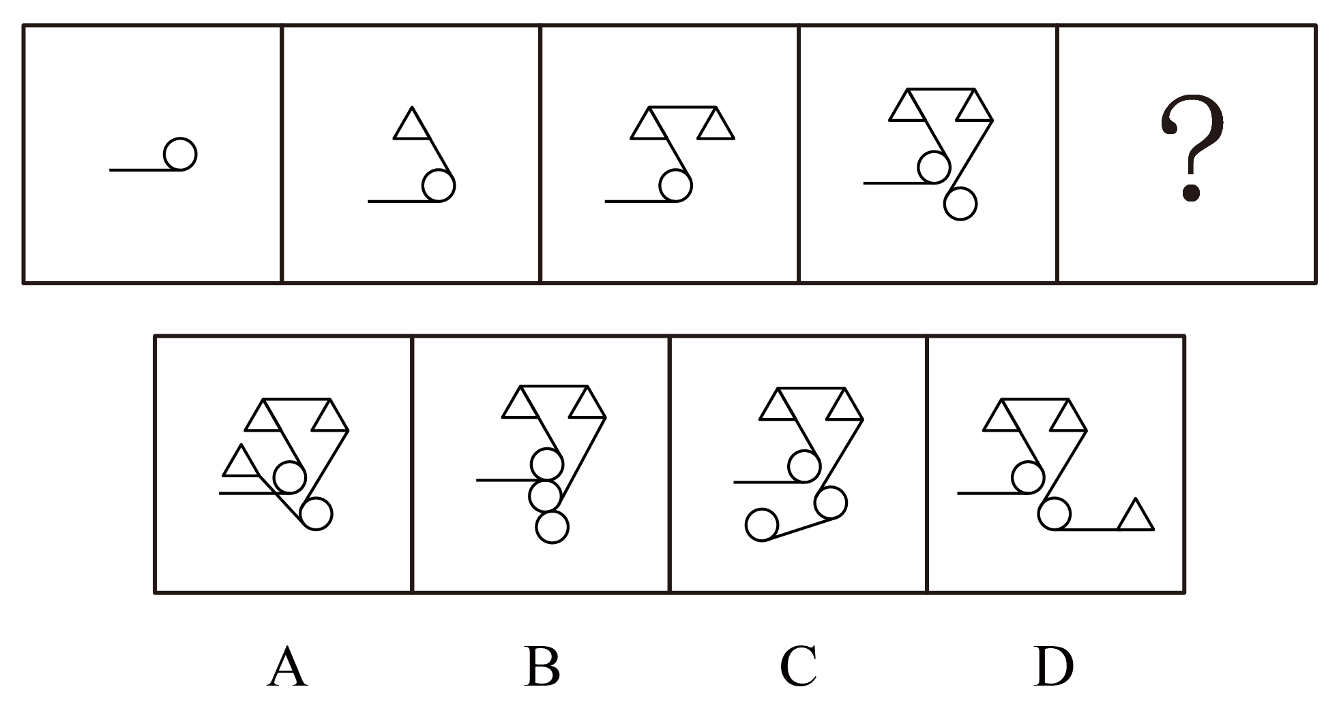

67. (2012广东)从所给四个选项中，选择最合适的一个填入问号处，使之呈现一定规律性：
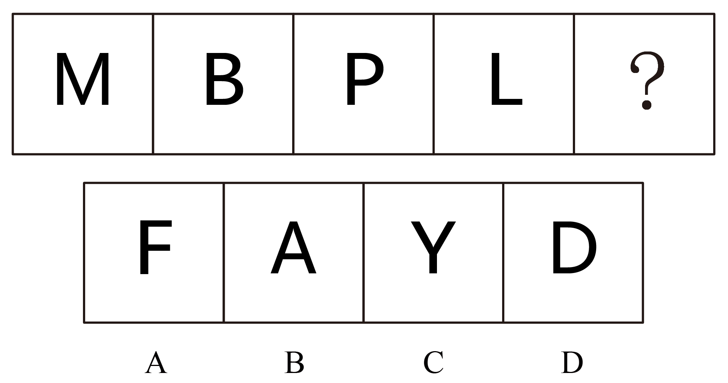

68. (2012广东)从所给四个选项中，选择最合适的一个填入问号处，使之呈现一定规律性：
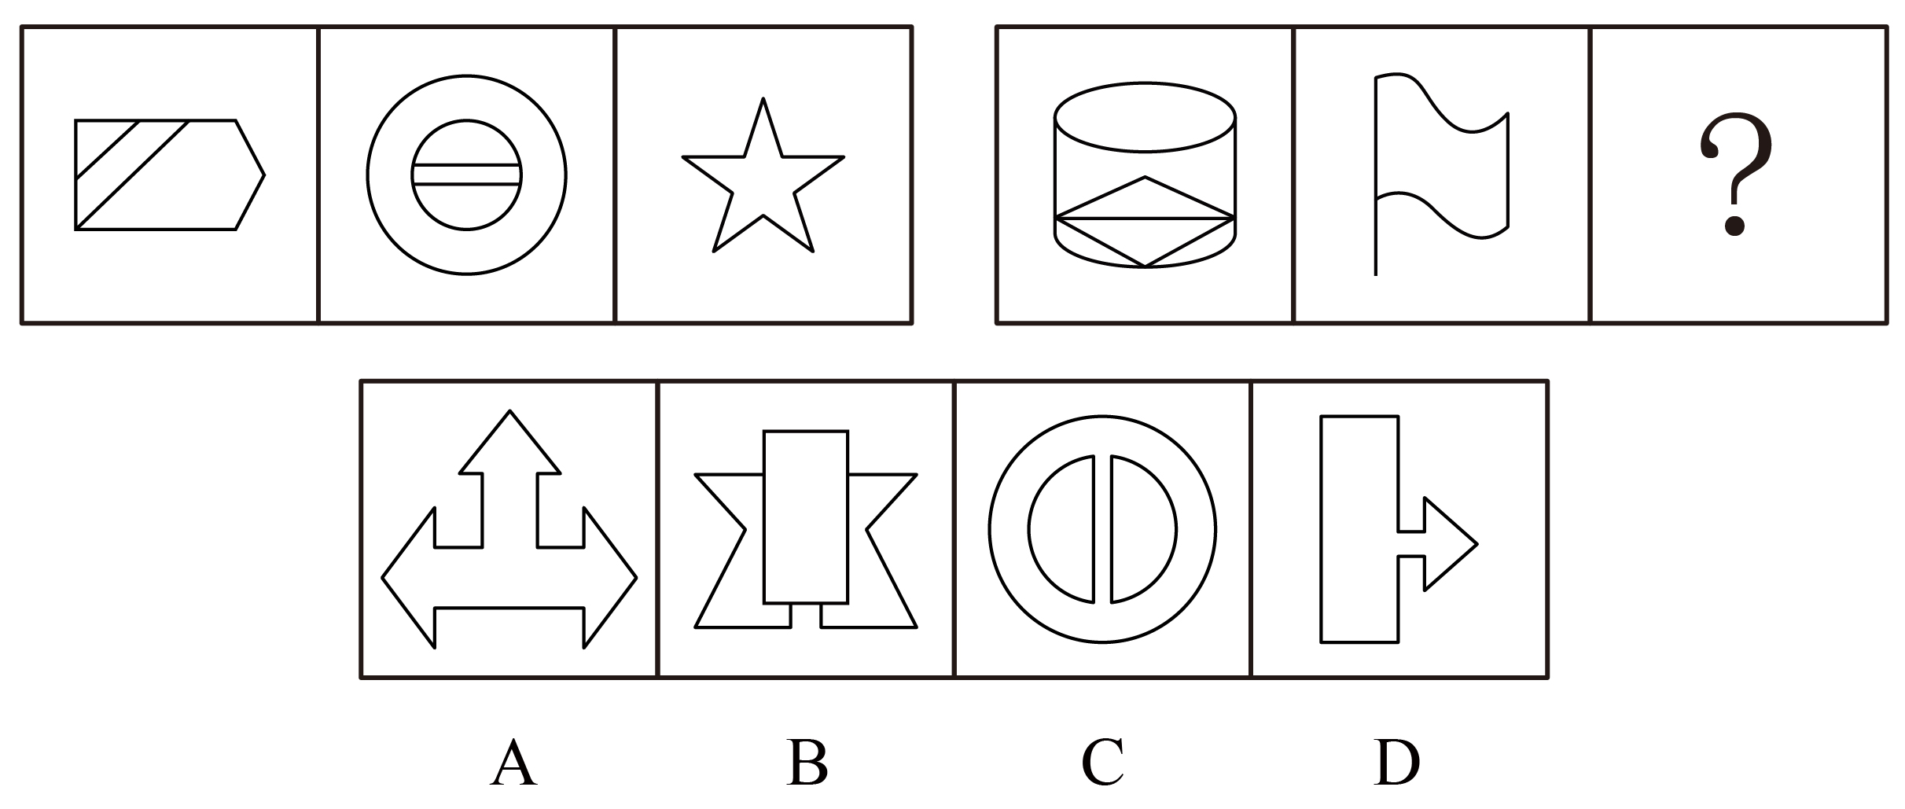

69. (2012广东)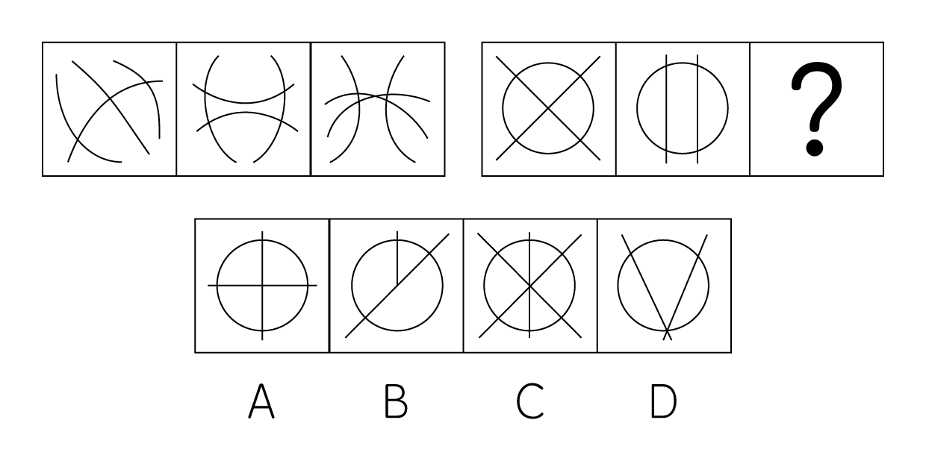

70. (2012广东)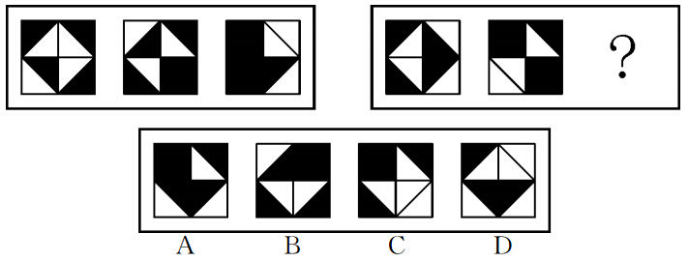

71. (2012广东)从所给四个选项中，选择最合适的一个填入问号处，使之呈现一定规律性：
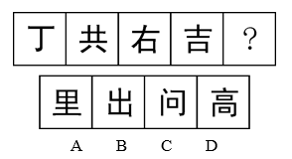

72. (2012广东)从所给四个选项中，选择最合适的一个填入问号处，使之呈现一定规律性：
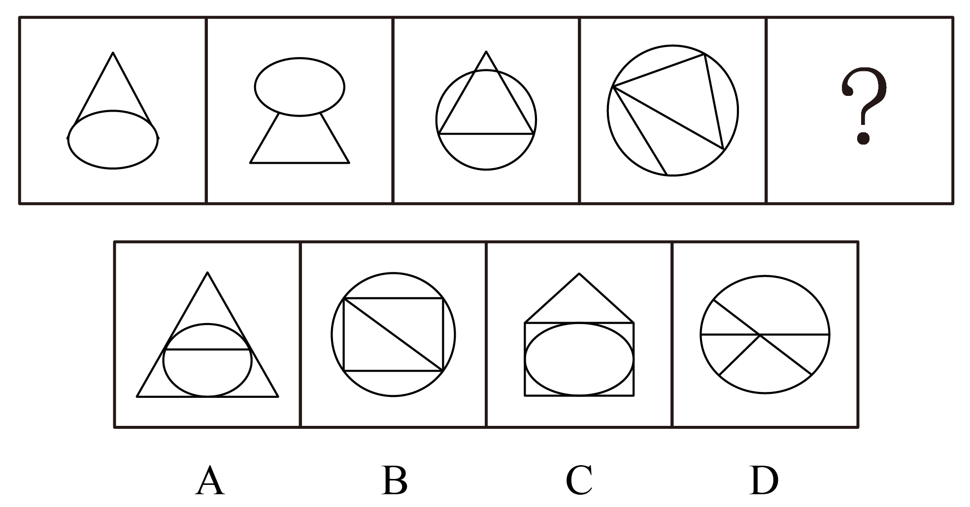

73. (2012广东)从所给四个选项中，选择最合适的一个填入问号处，使之呈现一定规律性：
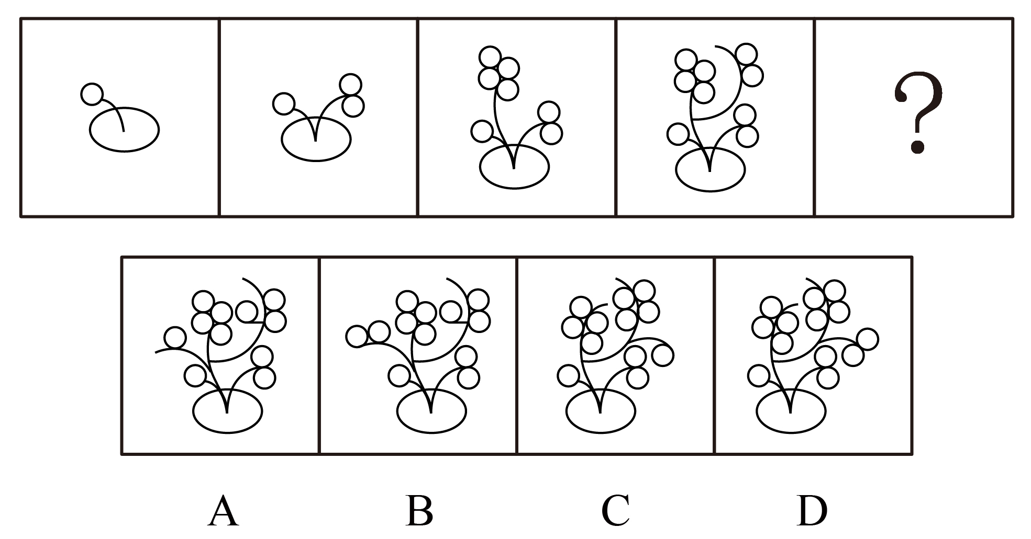

74. (2012广东)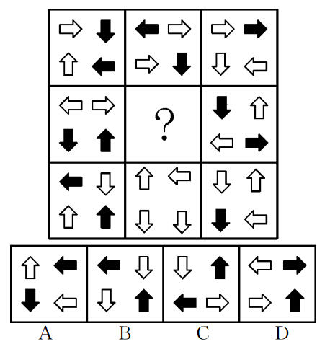

75. (2012广东)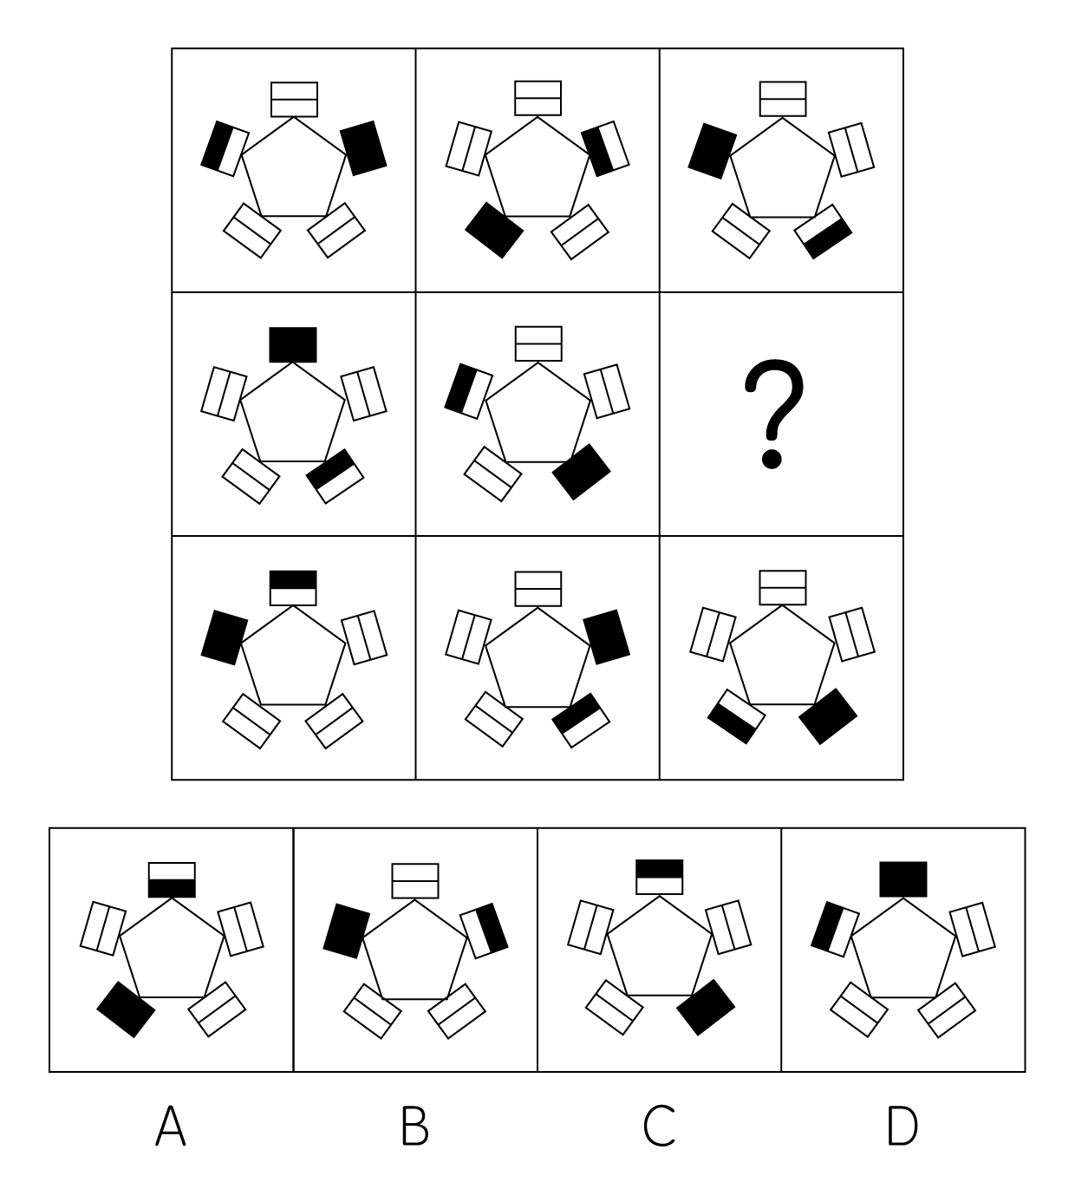

76. (2019天津)'十二五”期间，我国进入以社会建设为重点的新时期。社会建设的顺利进行，离不开产业结构的合理调整与民生问题的有效解决。要解决民生问题，需要在关系人民群众切身利益的领域加大财政投入，并创新社会管理模式。由这段文字可以推出：
A. 只要加大财政投入就能保证社会建设的顺利进行
B. 不创新社会管理模式就无法有效解决民生问题
C. 产业结构调整有利于创新社会管理模式
D. 加大财政投入是产业结构调整的基础

77. (2017湖南)每逢开学，各大书店总有不少家长拿着老师开列的书单为孩子买辅导书，然而有时却不容易买到。尽管有些辅导书内容上大同小异，但不同的版本却往往让家长不放心，让老师不满意。其实，家长和老师们都有点庸人自扰了。辅导书是买给孩子用的，应该多和孩子商量，把选择权交给孩子。上述论断的前提是：
A. 辅导书是教材的补充，是学生学习必备的参考资料
B. 对孩子发展的引导应从孩子自身的个性、能力出发
C. 老师和家长在购买辅导书时与孩子缺乏足够的交流
D. 孩子对自己的学习需求有较为清晰的认识

78. (2012广东)某公共服务部门发言人在接受记者采访时称，去年没有群众针对该部门的服务工作提起投诉。因此社会对于该部门去年的服务工作是满意的。上述发言人的结论基于的假设是：
A. 该部门的投诉渠道不畅通，投诉信箱只是摆设
B. 如果接到群众投诉，该部门会进行整改
C. 群众只要对该部门的服务不满意，就会提起投诉
D. 上级对于该部门去年的服务工和十分满意

79. (2012广东)宗教是弱势群体的避难所。这个观点无疑是对的，弱势群体确实更容易信仰宗教。以女性为例，在中国，妇女地位比以前有了很大提高，她们在学业、社会活动、人际交往等方面也越来越不弱于男性，因此，在中国，信仰宗教的女性并不多见，而在一些西方国家，很多女性是信仰宗教的，这正是因为她们的社会地位比中国女性的社会地位低。以下最能削弱上述论断的一项是：
A. 一些国家女性的社会地位比中国女性社会地位高
B. 信仰宗教与家庭教育以及社会历史传统有很大关系
C. 近些年中国信仰宗教的妇女人数有所增加
D. 中国人对宗教信仰的理解与西方人有很大差异

80. (2012广东)消费者声称市场上买到的假鸡蛋，经鉴定均为过期变质、孵化蛋等真鸡蛋，而非化工合成品。专家认为，依据现在的技术条件，要做出以假乱真的假鸡蛋成本很高，根本不可能牟利，因此市场上不可能有所谓的假鸡蛋。以下无法削弱上述专家结论的一项是：
A. 以现在的技术水平完全能够做出以假乱真的假鸡蛋
B. 一些企业生产假鸡蛋用于工艺品或表演道具
C. 一些不法厂商掌握了降低假鸡蛋生产成本的技术
D. 即使假鸡蛋做不到以假乱真也能被一些粗心的人购买

81. (2012广东)在欧债危机日益恶化的形势下，欧洲以及其他地区和国家的央行可能会大量印刷钞票应对，由此会形成热钱新一轮的泛滥，届时将持续提高诸如房地产等不动产的价格，因此投资者现在应该继续买进房产。以下无法削弱上述结论的一项是：
A. 为了本国经济的健康发展，许多国家将不会增发货币
B. 当前的房地产价格平稳，短期内不会有大的波动
C. 由于房地产市场泡沫严重，国家出台了一系列打击房地产投机的政策
D. 由于大量外来人口涌入城市，人们对于住房的刚性需求依然存在

82. (2012广东)某市电视台推出了一个面向老年观众的养生节目。这个节目在试播时组织了许多老年人观看，获得一致好评。但在正式播出后，收视率非常不理想。以下最能够解释上述矛盾现象的一项是：
A. 一些老年人认为节目内容对于养生作用不大
B. 节目包装过于娱乐化，与老年人的需求不符
C. 看电视时间过长不利于老年人的身体健康
D. 节目播出时段过晚，此时大多数老年人已经休息

83. (2012广东)一家刚开业的大型超市决定开展降价促销活动，部分商品售价甚至低于成本价，在这种情况下，销售量越大，超市的经济损失就越大。这一决定遭到很多超市员工反对，但超市经理依然坚持这一决定。以下最能支持经理决定的一项是：
A. 薄利多销的方式有利于提高超市销售收入
B. 物美价廉的商品更容易受到消费者的欢迎
C. 扩大知名度对于新开业的超市至关重要
D. 许多超市开业时都开展降价促销活动

84. (2012广东)电动汽车因为节能、环保，被誉为是未来汽车发展的方向，许多国家都在大力发展电动汽车产业。然而，某国对此并不热衷，没有出台相关的产业扶持政策。以下不能支持该国做法的一项是：
A. 石油产业是该国的支柱产业
B. 该国的电能较为紧张
C. 电动汽车技术已经成熟
D. 该国燃油发动机制造水平世界领先

85. (2012广东)有人主张，国家应当发行500元和1000元的大面额人民币。他认为目前的人民币最大面额偏小，在当前经济总量急剧增长的情况下，已经不能满足市场交易的需要。大面额人民币有许多好处：一是便于携带；二是提高流通效率；三是节约纸张。以下最能够质疑该人主张的一项是：
A. 大面额人民币在日常小额消费使用时很不方便
B. 发行大面额人民币会给低收入人群带来挫折感
C. 大面额人民币丢失或被盗会给人们带来较大经济损失
D. 人们在大额交易时更习惯于用电子货币支付

2011年，G省交通运输生产持续平稳增长。全年客运总量522002.45万人，比上年增长11.8%，增幅同比回落2.9个百分点。旅客周转总量3852.66亿人公里，比上年增长15.3%，增幅同比回落1.4个百分点。分运输方式看，铁路客运量和旅客周转量分别为17778.00万人和506.00亿人公里，比上年分别增长18.9%和10.9%，公路客运量和旅客周转量分别为493618.00万人和2082.68亿人公里，比上年分别增长11.6%和20.0%，水路客运量和旅客周转量分别为2591.00万人和9.63亿人公里，航空客运量和旅客周转量分别为8015.45万人和1254.35亿人公里，比上年分别增长5.1%和9.9%。
全年货运总量234913.02万吨，比上年增长14.7%，增幅同比提高1.7个百分点。货物周转总量7105.95亿吨公里，比上年增长19.8%，增幅同比提高0.1个百分点。公路货运量和周转量增幅分别比上年提高4.7个和7个百分点。其他运输方式增幅较上年呈现不同程度的回落其中，航空和铁路回落幅度较大，主要是2010年航空新增两架货运专机和高铁投入运营后，比2009年增幅基数偏高所致。
86. (2012广东)2011年水路旅客周转量比上年增长约：
A. 13%
B. 17%
C. 21%
D. 25%

87. (2012广东)2010铁路客运量占全年客运总量的比重约为：
A. 3%
B. 5%
C. 7%
D. 9%

88. (2012广东)2009年客运量总量约为( )万人。
A. 407068
B. 428748
C. 455102
D. 479340

89. (2012广东)下列增长率由小到大排列正确的一项是：
A. 2010年货运总量的年增长率＜2011年公路客运量的年增长率＜2011年旅客周转总量的年增长率＜2010年货物周转总量的年增长率
B. 2011年公路客运量的年增长率＜2010年货运总量的年增长率＜2011年旅客周转总量的年增长率＜2010年货物周转总量的年增长率
C. 2011年旅客周转总量的年增长率＜2011年公路客运量的年增长率＜2010年货运总量的年增长率＜2010年货物周转总量的年增长率
D. 2010年货运总量的年增长率＜2010年货物周转总量的年增长率＜2011年旅客周转总量的年增长率＜2011年公路客运量的年增长率

90. (2012广东)可由以上资料得出的一项是：
A. 货运总量较上年增长率在2010和2011两个年度均大于客运总量较上年增长率
B. 货物周转总量较上年增长率在2010和2011两个年度均大于客运周转总量较上年增长率
C. 2011年陆路运输（包括铁路和公路）客运总量是其他运输方式客运总量的50多倍
D. 除公路运输方式外，其他运输方式2011年的货运量均较2010年有不同程度的减少

近年来S市居民家庭人均服务性消费支出（单位：元）
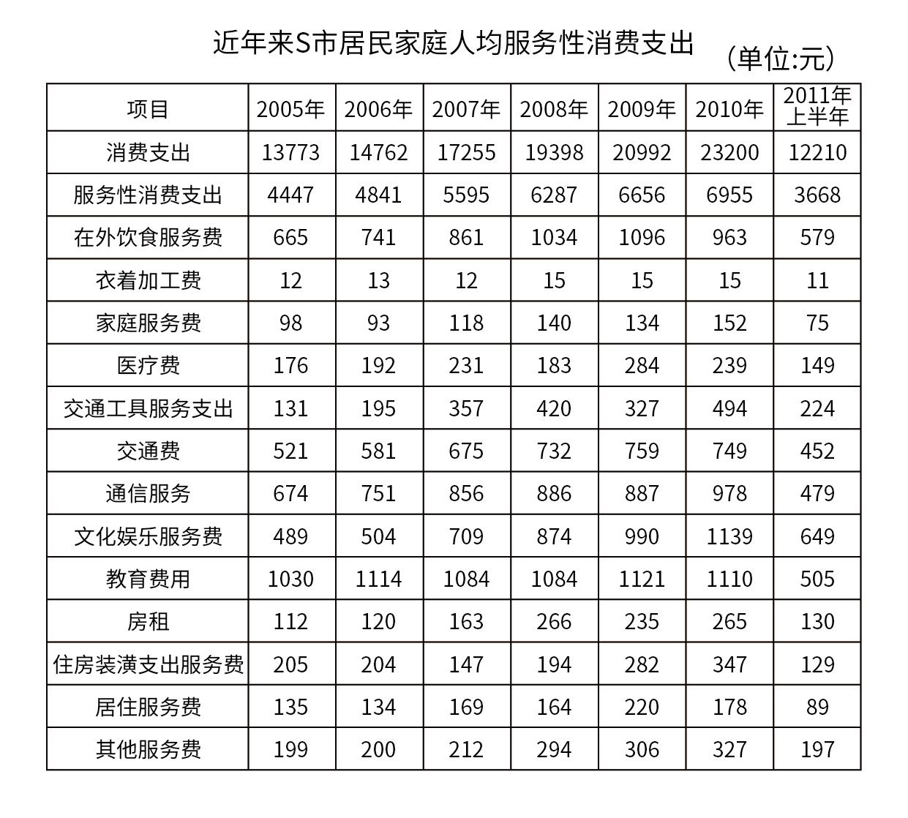
91. (2012广东)2010年与2005年相比，交通工具服务支出占服务性消费支出的比重提高了约（ ）个百分点。
A. 2
B. 4
C. 6
D. 8

92. (2012广东)服务性消费支出占消费支出的比重最高的年份是( )年。
A. 2005
B. 2006
C. 2007
D. 2008

93. (2012广东)如果2011年下半年各项服务性消费支出的数值与2011年上半年相同，则2011年较2005年增长率最大的一项服务性消费支出的是：
A. 在外饮食服务费
B. 家庭服务费
C. 医疗费
D. 交通费

94. (2012广东)可由上表得出的一项是：
A. 2005年至2011年，消费支出逐年增长。
B. 2005年至2010年，服务性消费支出均未达到消费支出三分之一
C. 在外饮食服务费在2011年首次超过教育费用
D. 2010年交通工具服务支出比2005年翻两番

95. (2012广东)下列说法错误的是：
A. 2005至2009年，教育费用占服务性消费支出的比重逐年下降
B. 2005至2009年，在外饮食服务费占服务性消费支出的比重逐年上升
C. 2006至2010年，通信服务费占服务性消费支出的比重逐年下降
D. 2006至2010年，文化娱乐服务费占服务性消费支出的比重逐年上升

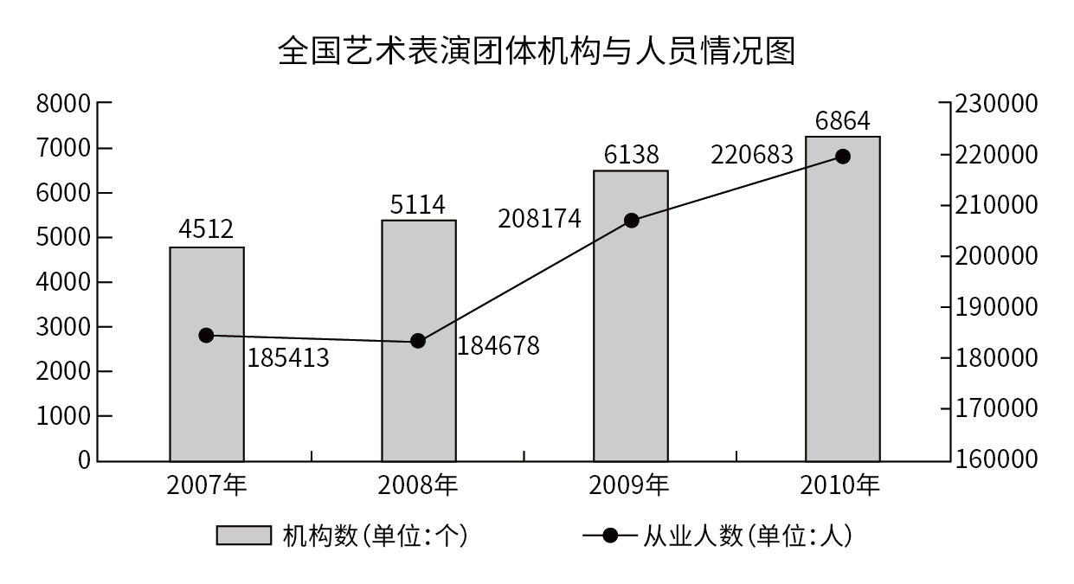
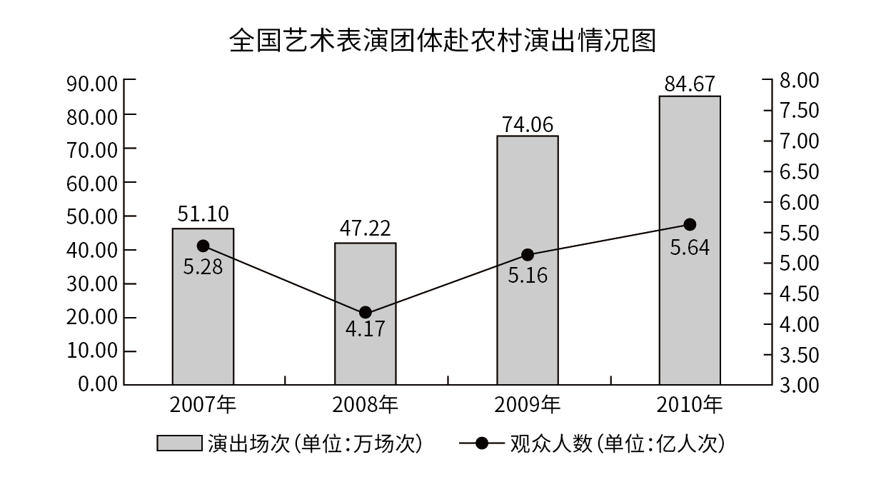
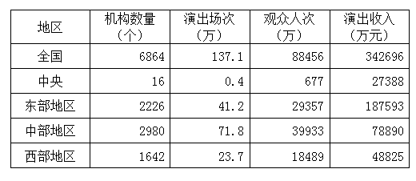
96. (2012广东)如果2011年从业人员人数年增长率与2010年相同，则2011年从业人员人数约为（ ）万。
A. 22.8
B. 23.4
C. 24.9
D. 25.7

97. (2012广东)2009年，平均每个表演团体机构赴农村演出的场次数约为（ ）次。
A. 8
B. 83
C. 121
D. 1170

98. (2012广东)平均每场次农村演出的观众人数最少的年份是（ ）年。
A. 2007
B. 2008
C. 2009
D. 2010

99. (2012广东)下列说法正确的是：
A. 2008年至2010年，从业人员数的增长率一直高于机构数的增长率
B. 2008年至2010年，农村演出场次的增长率一直低于观众人次的增长率
C. 2008年至2010年，平均每个机构的从业人员数逐年增加
D. 2008年至2010年，平均每场农村演出的观众人数逐年减少

100. (2012广东)下列说法错误的是：
A. 2010年，每场次演出观众人次最多的地区是中部
B. 2010年，东部地区的机构数量接近全国的三分之一
C. 2010年，中部地区的演出场次比其他地区的总和还多
D. 2010年，每个机构的平均演出收入最少的地区是中部

参考答案与解析
第一部分 客观题
一、单选题
第1题
【知识点】 人文常识（其它）
【答案】 D
【解析】 本题考查人文常识。
《中华人民共和国非物质文化遗产法》第2条规定，本法所称非物质文化遗产，是指各族人民世代相传并视为其文化遗产组成部分的各种传统文化表现形式，以及与传统文化表现形式相关的实物和场所。包括：（一）传统口头文学以及作为其载体的语言；（二）传统美术、书法、音乐、舞蹈、戏剧、曲艺和杂技；（三）传统技艺、医药和历法；（四）传统礼仪、节庆等民俗；（五）传统体育和游艺；（六）其他非物质文化遗产。
A项，符合，《中华人民共和国非物质文化遗产法》第2条第4项。
B项，符合，《中华人民共和国非物质文化遗产法》第2条第4项。
C项，符合，《中华人民共和国非物质文化遗产法》第2条第2项。
D项，不符合，手工艺品是具体实物，不符合上述规定，其背后所代表的相应技能才是非物质文化遗产。
因此本题选D。
【来源】 2012年广东公务员考试《行测》真题第1题

第2题
【知识点】 经济常识（其它）
【答案】 A
【解析】 本题考查经济常识。个税起征点的提高，使低收入者免交或少交税款，从而达到调节国民收入和财富，缩小收入分配差距，促进分配公平的目的。故选A。
【来源】 2012年广东公务员考试《行测》真题第2题

第3题
【知识点】 科技常识其它
【答案】 D
【解析】 本题考查科学常识。信息获取技术是指能够对各种信息进行测量、存储、感知和采集的技术，特别是直接获取重要信息的技术。扫描仪通过扫描文字获取信息。故选D。
【来源】 2012年广东公务员考试《行测》真题第3题

第4题
【知识点】 生物医学常识（其它）
【答案】 A
【解析】 本题考查生物医学并选错误项。人体肠胃中不存在分解纤维素的生物酶，所以纤维素不能被消化吸收。因此，选择A选项。
【来源】 2012年广东公务员考试《行测》真题第4题

第5题
【知识点】 科技常识其它
【答案】 B
【解析】 本题考查物理常识。电梯向上启动时，是加速运动，有向上的加速度，此时人体受到的支持力大于自身重力，所以超重；电梯向上平稳运行时，是匀速运动，此时人体受到的支持力等于自身重力；电梯即将停下来前，是减速运动，有向下的加速度，此时人体受到的支持力小于自身重力，所以失重。故选B。
【来源】 2012年广东公务员考试《行测》真题第5题

第6题
【知识点】 生物医学常识（其它）
【答案】 A
【解析】 本题考查生活常识。剧烈运动时，排出的大量汗液会带走人体的无机盐，会引起人体缺盐，以致疲乏无力，喝些淡盐水，可以补充流失的盐分，保持身体机能。因此，选择A选项。
【来源】 2012年广东公务员考试《行测》真题第6题

第7题
【知识点】 科技常识其它
【答案】 B
【解析】 本题考查生活常识。国际上通行的废旧电池处理方式有三种：固化深埋、存放于废矿井、回收利用，可以通过技术再加工、提炼变废为宝，回收再利用。故选B。
【来源】 2012年广东公务员考试《行测》真题第7题

第8题
【知识点】 科技常识其它
【答案】 C
【解析】 本题考查物理常识。小船匀速横渡，渡河时间只取决于船垂直于水流方向的速度。当水流速度突然增大时，并不改变船在垂直方向的速度，所以渡河时间不变，改变的是小船到达河对岸的地点。故选C。
【来源】 2012年广东公务员考试《行测》真题第8题

第9题
【知识点】 科技常识其它
【答案】 B
【解析】 本题考查生活常识。在北半球，树的南面向阳，光照充足，生长较快，因而年轮较稀疏；树的北面则相反。故选B。
【来源】 2012年广东公务员考试《行测》真题第9题

第10题
【知识点】 科技常识其它
【答案】 A
【解析】 本题考查生活常识。绿色食品指在标准环境、生产技术、卫生标准下加工生产安全、优质的农产品及相关产品，包括蔬菜水果、畜禽、水产品等，而非仅指蔬菜水果。故选A。
【来源】 2012年广东公务员考试《行测》真题第10题

第11题
【知识点】 成语辨析
【答案】 D
【解析】 成语辨析题。先寻找提示性信息，再对比选项。
该空搭配“主权”，“主权”指一个国家按照自己的意志决定对内对外政策，不受任何外来干涉，侧重的是“国家主观的意志”。“理所当然”指从道理上说应当这样；“天经地义”指非常正确、不容置疑的道理。二者侧重的是“道理上是这样”，强调“客观”。因此，二者不能与“主权”搭配。排除A项和C项。
“毋庸置疑”指用不着怀疑；“无可争辩”指没有什么可争辩的，表示确实无疑。二者均能体现对主权的态度，但“无可争辩”比“毋庸置疑”语义程度更重，更能表明我国对黄岩岛主权的明确态度，且与前文“固有”照应。
因此本题选D。
【来源】 2012年广东公务员考试《行测》真题第11题

第12题
【知识点】 成语辨析
【答案】 D
【解析】 成语辨析题。先寻找提示性信息，再对比选项。
根据“关键是要……是要……”可知，这两个分句是并列关系。因此该空所填入词语应与“关键”语义相近。
对比选项。“首当其冲”指最先受到攻击或遭遇灾难，“千方百计”指想尽或用尽种种方法，均无法体现“关键”之意，排除A项和C项。“重中之重”指一件事是在一些重要的事中最重要的，强调的是两个事物或事件在比较中一个比另一个重要，文段并未体现比较关系，排除B项。D项“归根结底”指归结到根本上，符合语境。
因此本题选D。
【来源】 2012年广东公务员考试《行测》真题第12题

第13题
【知识点】 实词辨析
【答案】 B
【解析】 实词辨析题。先寻找提示性信息，再对比选项。
分析语境。根据“看不到自己行为造成的后果”可知，人们的认识只能局限于眼前的，却看不到长远的。
对比选项。“肤浅”指理解不深，可以用来形容人们的认识只局限于眼前，符合语境，锁定答案为B选项。“浮浅”侧重浮在表面的，文段侧重看不到长远的，没有“肤浅”符合语境，排除A项。“浅薄”指缺乏学识或修养，（感情等）不深，不符合语境，排除C项。“浅显”指（字句、内容）简明易懂，不符合语境，排除D项。
因此本题选B。
【来源】 2012年广东公务员考试《行测》真题第13题

第14题
【知识点】 实词辨析
【答案】 A
【解析】 实词辨析题。先寻找提示性信息，再对比选项。
根据“完善体制”“建立机制”可知，政府的行为是要产生“国际竞争力量”，强调一个从无到有的过程。
辨析选项。“催生”指催产，促使新的事物发生或形成，符合文意。“催促”指叫人赶快行动或做事，“催化”指促使化学反应的速率发生改变，均体现不出从无到有的含义，排除B项和C项。“催发”指促使发生或产生，一般与“创作灵感”等搭配，不与“竞争力量”搭配，排除D项。
因此本题选A。
【来源】 2012年广东公务员考试《行测》真题第14题

第15题
【知识点】 实词辨析
【答案】 A
【解析】 实词辨析题。先寻找提示性信息，再对比选项。
第二空为突破口。根据“多项房地产调控政策”“过快增长”“态度异常坚决”可知，房价过快上涨是不好的，政府对其是要严格控制的。“抑制”指压下去，符合上述语境。“控制”和“调控”侧重的是控制，使其不超过范围，语义较轻，不能体现“政府异常坚决的态度”，排除B项和D项。该空与“增长”搭配，“调节”指从数量上或程度上调整，使适合要求，与“增长”搭配不当，排除C项，锁定答案为A选项。
验证第一空。“相继”指一个跟着一个，可以体现国家对“抑制房价过快增长”的态度。
因此本题选A。
【来源】 2012年广东公务员考试《行测》真题第15题

第16题
【知识点】 实词辨析
【答案】 B
【解析】 实词辨析题。先寻找提示性信息，再对比选项。
根据“投入生产前，我们反复……这种设备……”可知，第一空和第二空是动宾关系。
辨析选项。A项“实验”侧重验证理论或假设，“效能”指事物所蕴藏的有利作用，二者搭配不当，排除A项。B项“试验”指为了察看某事的结果或某物的性能而从事某种活动，“性能”指机械、器材、物品等所具有的性质和功能，体现出新设备投入生产前必经环节，搭配得当且符合语境。C项“探索”指多方寻求答案，解决问题，“能效”指物质的能量所产生的效率，二者搭配不当，排除C项。D项“尝试”指试验，“效果”指由某种力量、做法或因素产生的结果（多指好的），“尝试”与“效果”搭配不当，排除D项。
因此本题选B。
【来源】 2012年广东公务员考试《行测》真题第16题

第17题
【知识点】 综合考察
【答案】 A
【解析】 考查实词和成语的综合运用。先寻找提示性信息，再对比选项。
第一空根据“各种利益”“目光盯在高科技产业上”可知，企业家为了利益而投资，是在各种利益的推动下才一掷千金。“驱动”指施加外力，使动起来或驱使，推动；“诱惑”指使用手段，使人认识模糊而做坏事或吸引、招引，“驱动”比“诱惑”更能体现出在高科技产业投资上利益的推动作用，排除B项和D项。
第二空根据“把目光盯在……”可知，该空应体现“企业家看中高科技产业是为了长久的发展”。“深谋远虑”侧重往长远里考虑，符合语境。“深思熟虑”侧重仔细考虑，体现不出“长久”之意。
因此本题选A。
【来源】 2012年广东公务员考试《行测》真题第17题

第18题
【知识点】 综合考察
【答案】 C
【解析】 考查实词和成语的综合运用。先寻找提示性信息，再对比选项。
第一空与“中医理论”搭配。“应用”指使用，常搭配“技术”“理论”等。“采用”指认为合适而使用，常搭配“工艺”“方式”或“方法”。排除B项和D项。
辨析第二空。“齐头并进”指几个事情或多方面一齐前进或同时进行。“双管齐下”比喻两方面同时进行。这里指的是“药补”和“食补”两种方法，用“双管齐下”更为恰当。
因此本题选C。
【来源】 2012年广东公务员考试《行测》真题第18题

第19题
【知识点】 实词辨析
【答案】 A
【解析】 实词辨析题。先寻找提示性信息，再对比选项。
第一空不好辨析，先看第二空。第二空搭配“人生道路”，“规划”侧重比较全面的长远的发展计划，“计划”指工作或行动以前预先拟定的具体内容和步骤，“人生道路”应该是长远的，“规划”符合语境，排除C项和D项。
再看第三空，“领会”指领略事物而有所体会，“领悟”侧重理解，两者相比“领悟”更深刻，搭配“人生真谛”更合适，排除B项。锁定答案为A项。
验证A项。“提高人生修养”符合语境。
因此本题选A。
【来源】 2012年广东公务员考试《行测》真题第19题

第20题
【知识点】 综合考察
【答案】 C
【解析】 考查实词和成语的综合运用。先寻找提示性信息，再对比选项。
第一空体现各级政府对“网络问政”的态度、意见。“反应”指事情所引起的意见、态度或行动，符合语境。“反映”指把情况、意见等告诉上级或有关部门，与语境不符，排除A项和B项。第二空根据“并非一时”“决心”可知，政府对“网络问政”的反应并不是暂时的计策。“权宜之计”强调临时的方法，符合语境。“缓兵之计”强调拖延时间，不符合语境，排除D项。答案锁定C项。
验证第三、四空。“真真切切地反映……的决心”，语义通顺。
因此本题选C。
【来源】 2012年广东公务员考试《行测》真题第20题

第21题
【知识点】 意图判断
【答案】 C
【解析】 意图判断题。先找主旨句，再结合语境和选项分析有无引申含义。
文段开头讲述了人们对文化产品、文化服务表现出越来越高的要求，之后用实际调查数据和事例进行具体论证。
然后，文段为“总—分”结构，重点阐述人们对文化产品和服务要求越来越高。
最后，对比选项，C项是对重点句的合理引申。
因此本题选C。
【来源】 2012年广东公务员考试《行测》真题第21题

第22题
【知识点】 主旨概括
【答案】 B
【解析】 主旨概括题。找主旨句，对比选项。
文段为分总结构。背景铺垫—提出观点。文段首先铺垫背景阐述中国城镇常驻人口较多，接着通过并列关联词“一方面……另一方面……”表明农村人口较短时间涌到城市中的优缺点。尾句是表明作者的观点，为文段主旨句。B项“有利有弊”是对主旨句的全面概括。
A项，仅对应“有利”的一方面，表述片面。排除A。
C项，体现的是城市发展的弊端，表述片面。排除C。
D项，表述不具体，排除D。
因此本题选B。
【来源】 2012年广东公务员考试《行测》真题第22题

第23题
【知识点】 下文推断
【答案】 C
【解析】 下文推断题。通读文段，重点看文段最后一层内容。
考察考生对文段行文逻辑的推测能力。由于下文是紧接着上文来展开的，所以下文推断题重点关注上文的后半部分，甚至是最后一句。文段后半部分提出一个问题，即现在农村务农的农民素质在下降，文段既然提出一个问题，那么后文应该是解决问题。只有C是解决问题。
因此本题选C。
【来源】 2012年广东公务员考试《行测》真题第23题

第24题
【知识点】 词语理解
【答案】 C
【解析】 词语理解题。通读文段，定位原文，关注词语小语境。
“每100名劳动年龄人口大致要负担多少名非劳动年龄人口”，翻译成数学语言就是非劳动年龄人口除以劳动年龄人口，然后再乘以百分之百，C项正确。A项错误，应同时取决于劳动和非劳动年龄人口数量；B、D项错误，趋势搞反，均应改为“‘人口抚养比’则越低”。
因此本题选C。
【来源】 2012年广东公务员考试《行测》真题第24题

第25题
【知识点】 细节理解
【答案】 B
【解析】 细节理解题，通读文段，定位原文。
“企业保持旺盛生命力”对应“无论企业当前的业务多么旺盛”，需要通过总结前文，才能得出“企业保持旺盛生命力的关键”。
然后，根据“企业……都有着一个增长曲线；当企业向新业务转型时，反映在增长曲线上，就是从一个老曲线向新曲线的跳跃”“企业的增长会放缓，企业的增长曲线会逐步拐到向下的轨迹”可知，企业要想保持旺盛生命力，就必须保持增长，而保持增长的关键在于：在增长曲线下滑之前，向新曲线跳跃。
最后，对比选项。B项符合上述语境。
因此本题选B。
【来源】 2012年广东公务员考试《行测》真题第25题

第26题
【知识点】 主旨概括
【答案】 B
【解析】 主旨概括题。找主旨句，对比选项。
文段先通过举例引出IT精英在做强信息产业的同时投资农业的话题，后文介绍IT骄子们投资农业的原因，即看中了农业未来的发展潜力。
然后，文段为“分—总—分”结构，第二句是文段的重点，强调IT界精英们开始投资农业。B项是对文段重点的同义替换。
因此本题选B。
【来源】 2012年广东公务员考试《行测》真题第26题

第27题
【知识点】 意图判断
【答案】 A
【解析】 主旨概括题。找主旨句，对比选项。
文段先指出每一次加大尾矿治理力度，都是在发生严重事故之后，而突击式的尾矿治理方式效果不持久。然后指出数量巨大的尾矿不断增加，但因缺乏有效的处理方法，只能以非安全的方式继续留存在自然界中，由此产生安全隐患。通过分析可知，文段传递的信息是突击式治理尾矿效果不好，尾矿如不能得到有效处理将会产生各种隐患和威胁。即尾矿需要得到有效的处理。
然后，对比选项。A项是文段重点的同义替换。B项“突击治理”非重点，重点在于尾矿不治理有安全隐患，排除。C项侧重点在于“治理尾矿的压力剧增”，而文段重点在于“不治理有隐患”。D项无中生有，文段没有提及“何种模式”，排除。
因此本题选A。
【来源】 2013年广东公务员考试《行测》真题第27题,2013年广东公务员考试《行测》真题（务工）第38题,2012年广东公务员考试《行测》真题第27题

第28题
【知识点】 主旨概括
【答案】 A
【解析】 意图判断题。先找主旨句，再结合语境和选项分析有无引申含义。
文段先指出“农村义务教育学生营养改善计划”的目标是要改善农村少儿的营养状况和健康素质，中间部分分析各地的差异，最后用“需要”提出对策，即要实现这一目标，就要在实证研究的基础上因地制宜提出合理的食物结构和改善计划。
然后，文段结构为“分—总”，对策是重点，对对策进行归纳就是如何科学地改善农村少儿营养。
最后，对比选项，A项符合文段重点。B项表述错误，“需要在……基础上，因地制宜地提出合理的食物结构和改善计划”表示各地营养改善方式需要因地制宜，但还没有这样做。C项表述错误，研究是为了实现目标而不是确定目标。D项表述错误，各地目标相同，都是为了有效改善农村少儿的营养状况和健康素质。
因此本题选A。
【来源】 2013年广东公务员考试《行测》真题第28题,2013年广东公务员考试《行测》真题（务工）第24题,2012年广东公务员考试《行测》真题第28题,2019年8月31日广西壮族自治区钦州市钦北区事业单位考试《职业能力倾向测试》真第32题

第29题
【知识点】 意图判断
【答案】 A
【解析】 意图判断题。先找主旨句，再结合语境和选项分析有无引申含义。
文段先提出了2010、2011年中国市场上自主品牌汽车的占有率下降的状况，然后又介绍了今年以来自主品牌汽车的市场占有率进一步降低的现实。
然后，文段结构为“分—分”，归纳概括文段主要讲的是2010、2011年以及今年以来自主品牌汽车的市场占有率进一步降低的情况。
最后，文段论述的主体是“自主品牌汽车市场占有率”，只有A选项提到了这一主体。
因此本题选A。
【来源】 2012年广东公务员考试《行测》真题第29题

第30题
【知识点】 主旨概括
【答案】 D
【解析】 主旨概括题。找主旨句，对比选项。
文段为分总结构。引出话题—举例论证—提出观点。文段首句引出话题，指出通货膨胀会导致购买力下降，之后通过“俄罗斯退休女科学家的话”进行举例论证。最后得出结论，购买力下降会导致社会安定性遭到破坏。尾句为主旨句，由此可知文段重点说的是通货膨胀会破坏社会的安定。D项是主旨的同义替换。D项正确。
A项，“劳动者受到损害”对应展开论述部分，偏离主旨。排除A。
B项，围绕“劳动者”进行论述，未提及核心主体“通货膨胀”和“社会安定”，排除B。
C项，“降低劳动者生活水平”仅是通货膨胀的一个影响，最终造成的结果是破坏社会安定。偏离主旨。排除C。
因此本题选D。
【来源】 2012年广东公务员考试《行测》真题第30题

第31题
【知识点】 主旨概括
【答案】 A
【解析】 主旨概括题。找主旨句，对比选项。
文段为总分结构，提出观点—展开论证。文段首先提出轻度脱水会带来负面影响，之后分别从“轻度脱水对女性和男性的负面影响”来进行论证。
首句为文段主旨句，主要讲的是轻度脱水会给人们带来负面影响。对比选项，A项是文段重点的同义替换。
B项，对应展开论述内容，偏离主旨。排除B。
C项，对应展开论述部分，且“危害”程度 过重。排除C。
D项，属于引申对策表述，主旨概括题优选对主旨的合理概括，而非引申项。排除D。
因此本题选A。
【来源】 2012年广东公务员考试《行测》真题第31题

第32题
【知识点】 主旨概括
【答案】 A
【解析】 主旨概括题。找主旨句，对比选项。
文段先讲了数家知名网站用户信息外泄的事件，然后叙述了信息泄密事件的影响，最后一句用“揪心”来说明网民对该事件的反映。
然后，“个人信息安全”文段论述的主体，只有A选项提到了这一主体。
因此本题选A。
【来源】 2012年广东公务员考试《行测》真题第32题

第33题
【知识点】 细节理解
【答案】 C
【解析】 细节理解题，通读文段，定位原文。
A项对应“置于极端市场情况下测试其表现状况，看能否经受这些市场变量突变所带来的压力”，把关注抗压能力偷换为关注发生的风险，属于偷换概念，不符合文意。
B项“以定量分析为主”属于无中生有，不符合文意。
C项对应“银行压力测试就是通过测算银行在遇到假定的小概率事件情况下可能发生的损失，分析这些损失对银行盈利能力和资金带来的负面影响”，符合文意。
D项对应“分析这些损失对银行盈利能力和资金带来的负面影响”，可知压力测试只能分析负面影响，而不能“避免或降低风险带来的冲击”，不符合文意。
因此本题选C。
【来源】 2012年广东公务员考试《行测》真题第33题

第34题
【知识点】 主旨概括
【答案】 C
【解析】 主旨概括题。找主旨句，对比选项。
文段首句论述了罗宾·邓巴的社会脑假说，之后通过转折关联词“而”提出“大脑新皮质”与“稳定人际关系”两者之间的关系，最后一句引出作者的观点，即人类的大脑新皮质与人际关系之间的关系。
然后，文段为“分—总”结构，重点强调的是人类的稳定人际关系受制于大脑新皮质的大小。
最后，观察选项，C项是重点句的同义替换。
因此本题选C。
【来源】 2012年广东公务员考试《行测》真题第34题

第35题
【知识点】 意图判断
【答案】 D
【解析】 主旨概括题。找主旨句，对比选项。
文段先介绍传统的信息处理方式的特点，然后以人们用水为例进行解释。接着指出云计算则把计算资源集中起来方便使用而且避免浪费，又以供水为例进行解释说明。
然后，文段为“提出问题—解决问题”的结构，强调云计算解决了之前传统信息处理的弊端。D项是对文段重点的同义替换。
因此本题选D。
【来源】 2012年广东公务员考试《行测》真题第35题

第36题
【知识点】 主旨概括
【答案】 B
【解析】 主旨概括题。找主旨句，对比选项。
文段首先指出柯达的兴盛，之后通过“然而”表明柯达由盛转衰，最后通过“但由于”分析了柯达走下坡路的原因：一是缺乏技术和专长；二是丢掉了领先优势和创新动力。
然后，文段重点在转折关联词“但”之后，主要强调技术和创新动力对企业的重要性。
最后，观察选项，B项是重点句的同义替换。
因此本题选B。
【来源】 2012年广东公务员考试《行测》真题第36题

第37题
【知识点】 细节理解
【答案】 A
【解析】 细节理解题，通读文段，定位原文。
文段最后一句通过“‘超级网银’不仅能……还可以……甚至……”体现了“超级网银”的作用。
对比选项。A项“跨行转账”对应“甚至跨行将其他银行账户内的钱汇入当前账户”，“跨行账户直接管理”对应“跨行查询别的银行账户”。
因此本题选A。
【来源】 2012年广东公务员考试《行测》真题第37题

第38题
【知识点】 细节理解
【答案】 B
【解析】 细节理解题，通读文段，定位原文。
A项对应“不要仅仅因为成绩不好……我们要培养的是……”，文中并没有把品德、人生态度与成绩进行比较，属曲解文意。
B项对应“所谓好与差……不要仅仅因为成绩不好就把其定位为‘差生’”，符合文意。
C项“什么样的属于好孩子”和D项“衡量孩子好与差的标准”，文中并未说明，属于无中生有。
因此本题选B。
【来源】 2012年广东公务员考试《行测》真题第38题

第39题
【知识点】 意图判断
【答案】 D
【解析】 意图判断题。先找主旨句，再结合语境和选项分析有无引申含义。
文段首先指出不够透明的运行机制使公众失去了对红十字会的信任，之后提出了如何重塑红十字会的公信力。
然后，可以看出，文段为“提出问题—解决问题”的“分—总”结构，解决问题是重点，即“完善中国慈善机构的制度建设和规范管理，进一步加强资金的透明度”。
最后，观察选项，D项是对于重点句的同义替换。
因此本题选D。
【来源】 2012年广东公务员考试《行测》真题第39题

第40题
【知识点】 细节理解
【答案】 A
【解析】 细节理解题，通读文段，定位原文。
A项对应“一些网络流行语更多停留在嘲讽、抱怨的层面……社会现象的不满”，指出一些网络流行语的描述不够客观，符合文意。
B项和C项对应“如果政府在新闻宣传中引用这类网络流行语……导致社会的不和谐”，文段中说的是“某些流行语”并非所有的流行语，故B项和C项均属于偷换概念。
D项属于无中生有，文段没有对网络流行语的好坏进行评价。
因此本题选A。
【来源】 2012年广东公务员考试《行测》真题第40题

第41题
【知识点】 多级数列
【答案】 C
【解析】 本题为多级数列，观察数列各项均为整数且单调递增，首先做差：
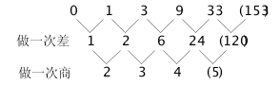
因此本题选C。
【来源】 2012年广东公务员考试《行测》真题第41题

第42题
【知识点】 特殊数列
【答案】 C
【解析】 本题为特殊数列，特殊数列：每个数字从左至右为奇偶奇偶的顺序。因此本题选C。
【来源】 2012年广东公务员考试《行测》真题第42题

第43题
【知识点】 多重数列
【答案】 C
【解析】 本题为分组数列。十二项往往三三分组，每三个数一组研究规律，发现每组第三个数等于前两个数的平方和，则所求项＝＋＝1。
因此本题选C。
【来源】 2012年广东公务员考试《行测》真题第43题

第44题
【知识点】 多重数列
【答案】 D
【解析】 本题为特殊数列，数列项数多，符合多重数列规律。两两分组，组内两项分别为3的偶数倍和奇数倍，选项中只有D符合规律。因此本题选D。
【来源】 2012年广东公务员考试《行测》真题第44题

第45题
【知识点】 数图数列
【答案】 A
【解析】 本题为图形数列，多行三角形数列往往圈两行之间呈三角的三个数寻找规律。第一、二行规律为：5＋7－2×5＝2，7＋（12）－2×5＝9，（12）＋4－2×5＝6，4＋9－2×5＝3；第二、三行规律为：2＋9－5＝6，9＋6－5＝10，6＋3－5＝4；第三、四行规律为：6＋10＋0＝16，10＋4＋0＝14；第四、五行规律为：16＋14＋5＝35。因此本题选A。
【来源】 2012年广东公务员考试《行测》真题第45题

第46题
【知识点】 排列组合方法技巧
【答案】 C
【解析】 本题为排列组合问题。
【方法一】一个月上旬有10天，将某单位连续参观的两天看做一个整体，即为一天，则变为“9天的时间安排五个单位参观”，列式为A(9，5)＝9×8×7×6×5=15120。因此，本题选C。
【方法二】先从上旬的10天中选择连续2天给需要连续参观2天的单位，共9种方法，再从剩余的8天中选择四天安排其余的四个单位，共A(8，4)种方法，根据乘法原理，共9×A(8，4)=9×8×7×6×5=15120种方法。因此，本题选C。
【来源】 2012年广东公务员考试《行测》真题第46题

第47题
【知识点】 相遇追及
【答案】 C
【解析】 本题为行程问题。甲从第一次相遇点到B点花了20分钟，而走完相同的路程乙花了25分钟，则两者速度之比为时间的反比为5:4，从两人第一次相遇到第二次相遇用了40分钟，合走一个圆周。在此过程中甲走的路程由乙来走，需要40×(5÷4)=50分钟，因此乙走完全程需要40+50=90分钟，因此本题选C。
【来源】 2012年广东公务员考试《行测》真题第47题

第48题
【知识点】 基本方程（组）
【答案】 A
【解析】 本题为基本方程问题，设共量了x小时，由每小时量52名男员工35名女员工，可知男、女员工人数分别为52x＋24、35x。则由题意（52x＋24）∶35x＝11∶7，解得x＝8。总人数为52×8＋24＋35×8＝720（名）。因此本题选A。
【来源】 2012年广东公务员考试《行测》真题第48题

第49题
【知识点】 方阵问题
【答案】 D
【解析】 本题为方阵问题。共有瓷砖400块，则最外面一边为20块，由外到内每边瓷砖数依次为20，18，16，14，12…。而其中绿色瓷砖的边长为20，16，12，8，4。因此总共用绿色瓷砖数为（20-1）×4+（16-1）×4+（12-1）×4+（8-1）×4+（4-1）×4=220。因此本题选D。
【来源】 2012年广东公务员考试《行测》真题第49题

第50题
【知识点】 基础费用
【答案】 C
【解析】 本题为费用问题，设乙公司向一分厂购买x台，则其向二分厂购买（6－x）台、丙向一分厂购买（10－x）台、向二分厂购买台数为12－（10－x），即2＋x。可知费用总和为1200x＋800×（6－x）＋900×（10－x）＋600×（2＋x）＝100x＋15000。当x＝0时，费用总和最低，即15000元。因此本题选C。
【来源】 2012年广东公务员考试《行测》真题第50题

第51题
【知识点】 穷举构造
【答案】 C
【解析】 本题为最值问题。
比赛总分为（3＋2＋1＋0）×5＝30，平均每个队30÷4=7.5分。甲得3×3=9分，已经超过平均分，为使最后一名得分最多，则让其余队分数最少，则甲队最少为9分。剩余30-9=21分，平均分为21÷3=7分，则后三名得分均为7分，甲为9分。因此本题选C。
【补充举例说明】
甲：3个第一，2个第四，得9分；
乙：3个第二，1个第三，1个第四，得7分；
丙和丁均为：1个第一，1个第二，2个第三，1个第四，得7分。
【来源】 2012年广东公务员考试《行测》真题第51题

第52题
【知识点】 基础行程
【答案】 C
【解析】 本题为行程问题。解法一：原、现速度之比为4∶3，则原、现时间之比为3∶4（路程一定，速度与时间成反比）。减速导致行驶时间增加1.5－0.5＝1（小时），差1份是1小时，可知以原速走完剩余路程所需时间3份是3小时，故全程所需时间为3＋1＝4（小时）。同理可得，原速出发1小时后又行驶120公里剩余路程所需时间为3×[（1－0.5）÷（4－3）]＝1.5（小时），可知火车速度为120÷（4－1－1.5）＝120÷1.5＝80（公里/小时）。从起点到目的地的距离为80×4＝320（公里）。因此本题选C。解法二：去掉停车时间0.5小时，第一次晚点1小时，第二次晚点0.5小时，则第二次减速行驶路程为第一次的一半，即第一次减速路程为120×2＝240（公里），原速走完这240公里所需时间为3小时（路程一定，速度与时间成反比），故两地全程为240÷3×（3＋1）＝320（公里）。因此本题选C。
【来源】 2012年广东公务员考试《行测》真题第52题

第53题
【知识点】 基本方程（组）
【答案】 B
【解析】 本题为基本方程问题，设有管理人员的桌有x桌，由题意可知管理人员共3x名。最后两桌普通员人数为（7＋3）×2－2＝18（名），则普通员工共7x＋18名。可知7x＋18＝3×3x，解得x＝9，管理人员共3×9＝27（名）。因此本题选B。
【来源】 2012年广东公务员考试《行测》真题第53题

第54题
【知识点】 钟表问题
【答案】 C
【解析】 本题为钟表问题。手表每6小时比闹钟快2+5=7分钟，而现在手表比闹钟慢14分钟，因此需要2个6小时赶上，即12小时，因此本题选C。
【来源】 2012年广东公务员考试《行测》真题第54题

第55题
【知识点】 基本方程（组）
【答案】 B
【解析】 本题为基本方程问题，设芒果销售了6x斤，则根据比例苹果销售了8x斤，香蕉销售了33x斤。由题意3×33x－6×8x＝102，解得x＝2，故三种水果共销售8×2＋6×2＋33×2＝94（斤）。因此本题选B。
【来源】 2012年广东公务员考试《行测》真题第55题

第56题
【知识点】 映射类
【答案】 C
【解析】 本题属于映射类，主要考查对应关系。
创意指导革新，二者属于对应关系。
A项：心动不能指导行为，排除；
B项：认识是能力的一种，属于种属关系，排除；
C项：理念指导实践，属于对应关系，当选；
D项：感受是反应的一种，属于种属关系，排除。
因此本题选C。
【来源】 2012年广东公务员考试《行测》真题第56题

第57题
【知识点】 语义类
【答案】 D
【解析】 本题属于语义类，主要考查近义关系。
希望和渴望是近义词，程度渐进，中性词。
A项：夸耀和炫耀属于近义关系，但没有程度递进，且二者都是贬义词，排除；
B项：启发和启迪属于近义关系，但没有程度递进，排除；
C项：鼓动和鼓励属于近义关系，但没有程度递进，且“鼓动”是贬义词，排除；
D项：思考和思索属于近义关系，程度递进，且二者都是中性词，当选。
因此本题选D。
【来源】 2012年广东公务员考试《行测》真题第57题

第58题
【知识点】 映射类
【答案】 A
【解析】 本题属于映射类，主要考查功能对应关系。
眼镜是矫正视力的工具，对眼睛具有辅助功能，二者属于功能对应关系。
A项：拐杖是方便行走的工具，对腿脚具有辅助功能，二者属于功能对应关系，与题干逻辑关系一致，符合；
B项：口罩可以保护口鼻，但不具有辅助功能，排除；
C项：帽子可以保护脑袋，也可以起装饰作用，但不具有辅助功能，排除；
D项：手表佩戴在手腕上，但不具有辅助功能，排除。
因此本题选A。
【来源】 2012年广东公务员考试《行测》真题第58题

第59题
【知识点】 映射类
【答案】 B
【解析】 本题属于映射类，主要考查环境对应关系。
骆驼的生存环境是沙漠，二者属于对应关系。
A项：南极是地点，而非生存环境，排除；
B项：鲸鱼的生存环境是海洋，二者属于对应关系，与题干逻辑关系一致，符合；
C项：中国是国家，而非生存环境，排除；
D项：天空不是鸟类的生存环境，排除。
因此本题选B。
【来源】 2012年广东公务员考试《行测》真题第59题

第60题
【知识点】 映射类
【答案】 A
【解析】 本题属于映射类，主要考查条件对应关系。
如果水至清那么无鱼，水至清是无鱼的充分条件，属于充分条件关系。
A项：如果名不正那么言不顺，名不正是言不顺的充分条件，属于充分条件关系，与题干逻辑关系一致，符合；
B项：胜不骄意思是胜利了不能骄傲，败不馁意思是失败了不能灰心，属于并列关系，排除；
C项：食不言意思是吃饭的时候不说话，寝不语意思是睡觉的时候不说话，属于并列关系，排除；
D项：高不成意思是高者无力得到，低不就意思是低者又不屑迁就，属于并列关系，排除。
因此本题选A。
【来源】 2012年广东公务员考试《行测》真题第60题

第61题
【知识点】 语义类
【答案】 D
【解析】 本题属于语义类，主要考查反义关系。
峰回路转指事情出现转机，山穷水尽指陷入绝境，属于反义关系。
A项：安居乐业指安定愉快地生活和工作，四海为家指志在四方，不属于反义关系，排除；
B项：比比皆是形容极其常见，一成不变指一经形成，不再改变，两者无明显逻辑关系，排除；
C项：沉默寡言指人不声不响，很少说话，豪言壮语指充满英雄气概的话，不属于反义关系，排除；
D项：囫囵吞枣指不加分析思考，融会贯通指将各方面的知识融化汇合，得到全面透彻的理解，属于反义关系，当选。
因此本题选D。
【来源】 2012年广东公务员考试《行测》真题第61题

第62题
【知识点】 映射类
【答案】 A
【解析】 本题属于映射类，主要考查功能对应关系。
光盘只有刻录才能发挥存储的功能，三者属于对应关系，且存储是光盘的主要功能。
A项：灯泡只有通电才能发挥照明的功能，三者属于对应关系，且照明是灯泡的主要功能，与题干逻辑关系一致，符合；
B项：纸张通过印刷变为印刷品之后才能被阅读，阅读不是纸张的主要功能，排除；
C项：卫星分为天然卫星与人造卫星，只有人造卫星才需要发射，且通信只是人造卫星众多功能中的一种，与题干逻辑关系不一致，排除；
D项：布料经过裁剪制成衣服，衣服具有御寒功能而不是布料，排除。
因此本题选A。
【来源】 2012年广东公务员考试《行测》真题第62题

第63题
【知识点】 集合类
【答案】 D
【解析】 本题属于集合类，主要考查反对关系和对应关系。
工作和休闲是两种状态，属于反对关系，旅游是一种休闲方式，二者属于对应关系。
A项：节约是一种合理的消费模式，二者不属于反对关系，排除；
B项：健康和生病是身体的两种状态，属于反对关系，但治疗不是生病的一种方式，排除；
C项：下岗和就业属于反对关系，但培训不是就业的一种方式，排除；
D项：污染和环保是对待环境的两种不同方式，二者属于反对关系，绿化是环保的一种方式，二者属于对应关系，与题干逻辑关系一致，符合。
因此本题选D。
【来源】 2012年广东公务员考试《行测》真题第63题

第64题
【知识点】 语义类
【答案】 B
【解析】 本题属于语义类，主要考查比喻义关系。
大珠小珠落玉盘比喻琴声动人，二者属于比喻关系。
A项：酒香不怕巷子深指好东西不需宣传也会被人知道，不是用来比喻气味的，排除；
B项：一江春水向东流比喻愁苦不尽，属于比喻关系，当选；
C项：飞流直下三千尺是对瀑布的直接描写，运用的是夸张的修辞手法，排除；
D项：润物细无声是对春雨能滋润万物这一特性的描写，没有运用比喻手法，排除。
因此本题选B。
【来源】 2012年广东公务员考试《行测》真题第64题

第65题
【知识点】 语义类
【答案】 B
【解析】 本题属于语义类，主要考查近义关系。
一言既出驷马难追、吐口唾液是个钉均指言出必行。
A项：进山不怕虎伤人，下海不怕龙卷身形容勇敢，吃得苦中苦，方为人上人形容通过不懈的坚持才能取得成功，排除；
B项：穷在街上无人问，富在深山有远亲、贫贱亲戚离，富贵他人合均指贫穷时无人过问，富有时则陌生人都会靠拢，当选；
C项：语未说前先考虑，鸟未飞前先展翅形容做事要准备充分，话到舌尖留半句，事从礼上让三分形容为人处世留分寸，知退让，排除；
D项：良药苦口利于病，忠言逆耳利于行形容应该正确对待别人的意见和批评，不听老人言，吃亏在眼前形容老人的经验丰富，他们的建议都要全盘接受，排除。
因此本题选B。
【来源】 2012年广东公务员考试《行测》真题第65题

第66题
【知识点】 创新类（图形）
【答案】 D
【解析】 本题属于创新类，主要考查形增加和样式识别。
题干图形按照“圆圈—三角形—三角形”为周期，按顺序依次出现或增加，图2增加三角形，图3增加三角形，图4再次增加圆圈，依照规律，问号处应在图4基础上增加一个三角形，排除B、C项；继续观察发现图形中线段无交叉，排除A项。
因此本题选D。
【来源】 2012年广东公务员考试《行测》真题第66题

第67题
【知识点】 数量类
【答案】 D
【解析】 本题属于数量类，主要考查笔画数。
题干图形均为一笔画。
因此本题选D。
【来源】 2012年广东公务员考试《行测》真题第67题

第68题
【知识点】 数量类
【答案】 C
【解析】 本题属于数量类，主要考查线数量。
第一组图形中，横线的数量均为2；
第二组图形中，竖线的数量均为2。
因此本题选C。

【来源】 2012年广东公务员考试《行测》真题第68题

第69题
【知识点】 数量类
【答案】 D
【解析】 本题属于数量类，主要考查点数量。
第一组图形交点个数依次为3、4、5；
第二组图形交点个数依次是5、4，应选交点个数为3的图形。
A项：交点个数为5，排除；
B项：交点个数为4，排除 ；
C项：交点个数为7，排除；
D项：交点个数为3，符合。
图形示意如下：
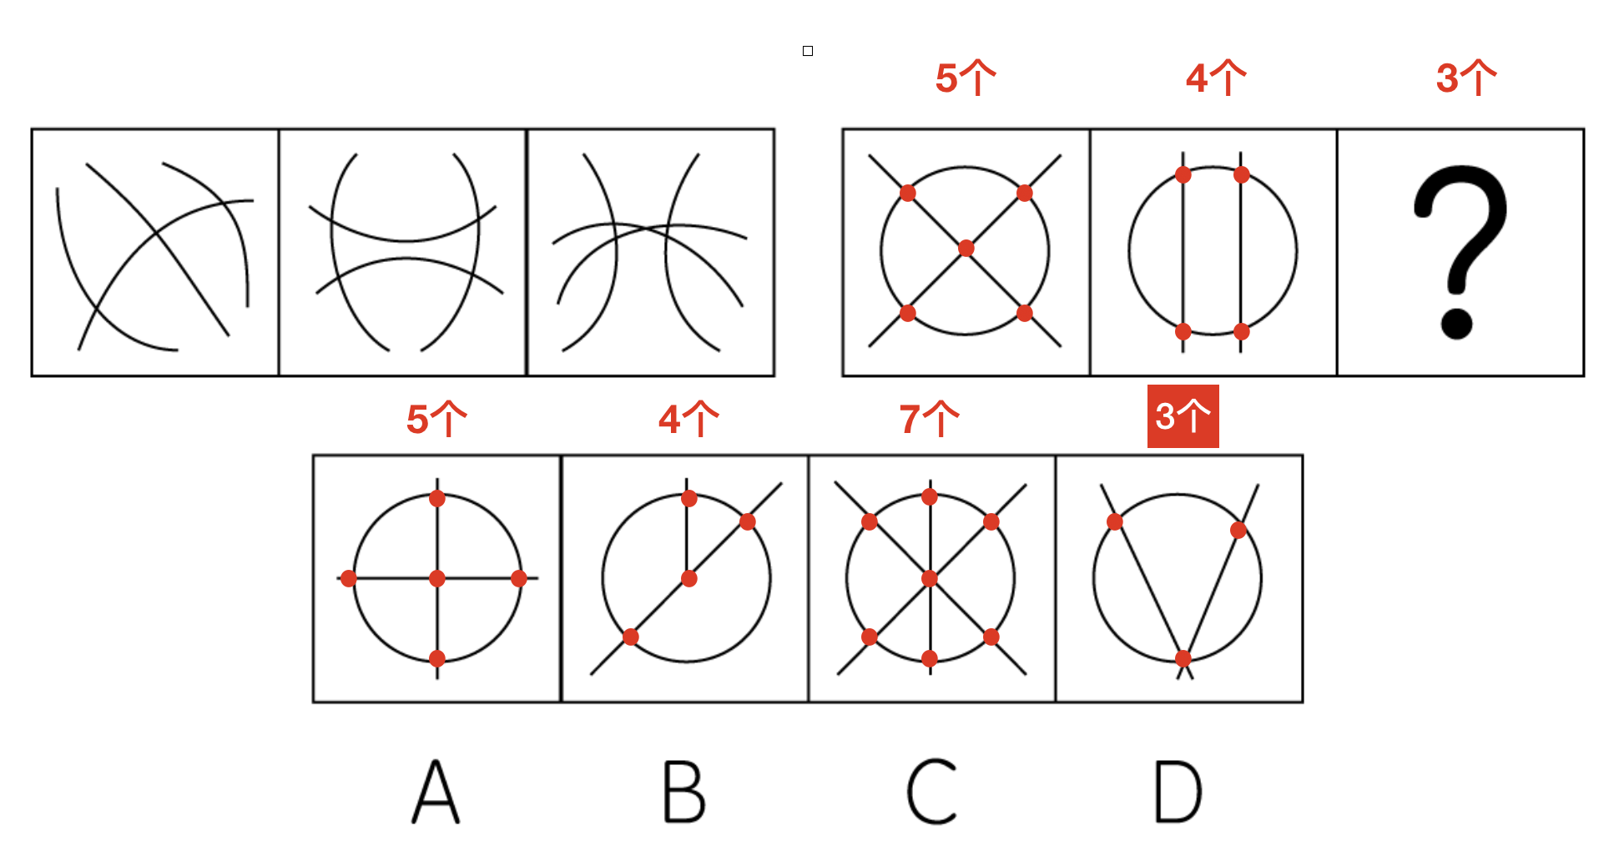
因此本题选D
【来源】 6.20今日作业-判断推理第2题,09.12今日作业-判断推理第2题,02.14今日作业-判断推理第2题,2012年广东公务员考试《行测》真题第69题,5.29今日作业-判断推理第2题,08.21今日作业-判断推理第2题

第70题
【知识点】 样式类
【答案】 B
【解析】 本题属于样式类，主要考查样式运算。
每行图形中，图1和图2得到图3的规律为：
黑+白=黑，黑+黑=白，白+白=白。
因此本题选B。
【来源】 2012年广东公务员考试《行测》真题第70题

第71题
【知识点】 数量类
【答案】 A
【解析】 本题属于数量类，主要考查线数量。
题干图形中，横线的数量依次为1、2、3、4，呈等差数列，应选择有5个横线的图形。
因此本题选A。

【来源】 2012年广东公务员考试《行测》真题第71题

第72题
【知识点】 数量类
【答案】 D
【解析】 本题属于数量类，主要考查形数量。
题干图形中，角的个数依次为1、2、3、4，应选有5个角的图形。
因此本题选D。
注：A项角的数量是3个，中间横线被圆圈曲线隔开的部分不算角。

【来源】 2012年广东公务员考试《行测》真题第72题

第73题
【知识点】 复合类（图形）
【答案】 D
【解析】 本题属于复合类，主要考查样式识别和形数量。
图形数量变化明显，从第二幅图开始，每个图形都是在前一幅图的基础上线个数增加1条，圆个数分别增加2、4、2个，则问号处图形应比第四幅图多1条线和4个圆，只有D项符合。
因此本题选D。
【来源】 2012年广东公务员考试《行测》真题第73题

第74题
【知识点】 样式类
【答案】 A
【解析】 本题属于样式类，主要考查样式运算。
竖着看，每列图形中，图1和图2通过“阴影运算”得到图3：
黑+黑=黑；白+白=黑；黑+白=白；白+黑=白；
应选择“左上右下为白，右上左下为黑”的图形。
竖着看，每列图形中，图1和图2通过形状“取大运算”得到图3：
上>下>左>右，前面的图形+后面的图形=前面的图形；
应选择，左上为上箭头（左+上=上）；右上为左箭头（右+左=左）；左下为下箭头（右+下=下）；右下为左或右箭头（下+（左或右）=下）的图形。
因此本题选A。
【来源】 2012年广东公务员考试《行测》真题第74题

第75题
【知识点】 位置类
【答案】 A
【解析】 本题属于位置类，主要考查平移。
竖着看，每列图形均有2个移动主体，规律如下：
黑方块：图1逆时针移动1格得到图2，图2逆时针移动1格得到图3；
黑白块：图1逆时针移动2格，且黑白翻转得到图2，图2逆时针移动2格，且黑白翻转得到图3。
因此本题选A。

【来源】 2012年广东公务员考试《行测》真题第75题

第76题
【知识点】 翻译推理
【答案】 B
【解析】 本题属于翻译推理，主要考查复句翻译。
翻译题干：①社会建设的顺利进行→产业结构调整且民生问题的解决；
②解决民生问题→加大财政投入且创新社会管理模式。
A项：翻译可得：加大财政投入→社会建设顺利进行，根据题干可知二者无推出关系，排除；
B项：翻译可得：解决民生问题→创新社会管理模式，结合②肯前推肯后，可以推出；
C项：根据题干可知二者无推出关系，且题干不涉及'有利于”，排除；
D项：翻译可得：产业结构调整→加大财政投入，根据题干可知二者无推出关系，排除。
因此本题选B。
【来源】 2012年广东公务员考试《行测》真题第76题,2019年9月21日天津市静海区招聘食品药品安全协勤人员考试《行政职业能力测试》第31题

第77题
【知识点】 论证类
【答案】 D
【解析】 本题属于论证类，主要考查演绎论证。
已知前提：辅导书是买给孩子用的。
已知结论：家长应该把辅导书的选择权交给孩子。
默认假设：如果孩子对自己的学习需求没有较为清晰的认识，则不能把选择权交给孩子。
A项：不明确选项。即使辅导书不是必备的参考资料，学生也可以自己选择，不影响论点成立，不是前提，排除。
B项：无关选项。对孩子发展的引导方式与把辅导书的选择权交给孩子无关，排除。
C项：不明确选项。即使老师和家长在购买辅导书时与孩子有足够的交流，学生也可以自己选择，不影响论点成立，不是前提，排除。
D项：补充前提。如果孩子对自己的学习需求没有较为清晰的认识，则不能把选择权交给孩子，该项是题中论断的必要前提。
因此本题选D。
【来源】 2012年广东公务员考试《行测》真题第77题,2017年湖南省长沙市长沙县辅警招聘《综合知识》真题第29题

第78题
【知识点】 论证类
【答案】 C
【解析】 本题属于论证类，主要考查举例归纳论证。
已知前提：去年没有群众针对该部门的服务工作提起投诉。
已知结论：社会对于该部门去年的服务工作是满意的。
默认假设：在不投诉和满意之间建立联系。
A项：增加反向论据。投诉渠道不畅通说明不是没有群众投诉，可能想投诉却没有渠道，不能说明满意，具有削弱作用。
B项：无关选项。投诉后整改与群众不投诉是否代表满意无关，排除。
C项：建立联系。群众不满意就会投诉，不投诉则说明满意，在不投诉和满意之间建立联系，具有加强作用。
D项：无关选项。上级部门是否满意与群众是否满意无关，排除。
因此本题选C。
【来源】 2012年广东公务员考试《行测》真题第78题

第79题
【知识点】 论证类
【答案】 B
【解析】 本题属于论证类，主要考查对比归纳论证。
论点：宗教是弱势群体的避难所，弱势群体更容易信仰宗教。
论据：中国信仰宗教的女性少于西方，因为中国女性的社会地位比西方女性高。
A项：不明确选项。该项指出一些国家女性的社会地位比中国女性高，但并未涉及这部分女性的宗教信仰情况，排除。
B项：增加反向论据。该项强调家庭教育以及社会历史传统对宗教信仰的作用，削弱了社会地位的作用，具有削弱作用。
C项：不明确选项。虽然中国信仰宗教女性人数增加，但无法确定其是否是由于社会地位降低所致，排除。
D项：无关选项。中国人与西方人对宗教信仰理解的差异，与宗教是否是弱势群体的庇难所无关，排除。
因此本题选B。
【来源】 2012年广东公务员考试《行测》真题第79题

第80题
【知识点】 论证类
【答案】 A
【解析】 本题属于论证类，主要考查演绎论证。
论据：以假乱真的鸡蛋成本很高，根本不可能牟利。
论点：市场上不可能有所谓的假鸡蛋。
假设：不为了牟利不会生产假鸡蛋。
A项：无关选项。题干的意思是由于成本高，不能牟利，所以市场上不可能有假鸡蛋，并不是技术上做不出，该项不涉及成本问题，且可以做出假鸡蛋与市场上是否有假鸡蛋无必然联系，不具有削弱作用。
B项：质疑假设。生产假鸡蛋用于工艺品或表演道具，说明市场上有假鸡蛋流通，具有削弱作用。
C项：质疑论据。生产假鸡蛋的成本降低，说明成本问题不会成为假鸡蛋的阻碍，则市场上有可能有假鸡蛋，具有削弱作用。
D项：质疑论据。不能以假乱真的假鸡蛋也会被粗心的人购买，说明不需要付出高成本做能以假乱真的假鸡蛋，即做假鸡蛋可以牟利，具有削弱作用。
因此本题选A。
【来源】 2012年广东公务员考试《行测》真题第80题

第81题
【知识点】 论证类
【答案】 D
【解析】 本题属于论证类，主要考查举例归纳论证。
论点：投资者现在应该继续买进房产。
论据：在欧债危机日益恶化的形势下，各国央行可能会大量印刷钞票，形成热钱新一轮的泛滥，持续提高诸如房地产等不动产的价格。
A项：否定原有论据。许多国家不会增发货币，否定了论据中的'各国央行可能会大量印刷钞票”，则房产价格不一定提高，不应该继续购买房产，具有削弱作用。
B项：否定原有论据。当前的房地产价格平稳，波动不大，否定了论据中的'提高诸如房地产等不动产的价格”，则房产价格不一定提高，不应该继续购买房产，具有削弱作用。
C项：增加反向论据。国家出台打击房地产投机的政策，说明投资者难以通过买进房产来投资，不应该继续购买房产，具有削弱作用。
D项：增加新论据。大量外来人口带来住房刚性需求，会带动房产价格增高，投资者可以继续买进房产，具有加强作用。
因此本题选D。
【来源】 2012年广东公务员考试《行测》真题第81题

第82题
【知识点】 原因解释
【答案】 D
【解析】 本题属于论证类，主要考查原因解释。
题干矛盾：针对老年人的养生节目试播时很受欢迎，而正式播出却收视惨淡。
A项：如果节目内容对于养生作用不大，则试播时也应该不受欢迎，不能解释，排除；
B项：如果节目与老年人的需求不符，则试播时也应该不受欢迎，不能解释，排除；
C项：如果看电视时间过长不利于老年人的身体健康，则试播时也应该没有很多人看，不能解释，排除；
D项：节目正式播出时间太晚，老年人多已休息，所以正式播出收视惨淡，可以解释。
因此本题选D。
【来源】 2012年广东公务员考试《行测》真题第82题

第83题
【知识点】 论证类
【答案】 C
【解析】 本题属于论证类，主要考查演绎论证。
论点：经理坚持低于成本价销售商品。
A项：无关选项。此超市不是薄利而是亏本销售，与论点无关，排除。
B项：无关选项。虽然物美价廉更容易受欢迎，但不代表一定要亏本销售，二者无必然联系，排除。
C项：增加新论据。强调扩大知名度更重要，则亏本销售有必要，具有加强作用。
D项：无关选项。其他超市降价促销，不能说明该超市一定要亏本销售，二者无必然联系，排除。
因此本题选C。
【来源】 2012年广东公务员考试《行测》真题第83题

第84题
【知识点】 论证类
【答案】 C
【解析】 本题属于论证类，主要考查演绎论证。
论点：某国对发展电动汽车并不热衷，没有出台相关的产业扶持政策。
A项：增加新论据。石油产业是该国的支柱产业，如果发展电动汽车，该国经济可能受影响，具有加强作用。
B项：增加新论据。该国的电能较为紧张，因此不利于发展电动汽车产业，具有加强作用。
C项：增加反向论据。该国电动汽车技术已经成熟，说明可以发展电动汽车产业，具有削弱作用。
D项：增加新论据。该国燃油发动机制造水平世界领先，所以更适合发展燃油汽车，而不是电动汽车，具有加强作用。
因此本题选C。
【来源】 2012年广东公务员考试《行测》真题第84题

第85题
【知识点】 论证类
【答案】 D
【解析】 本题属于论证类，主要考查举例归纳论证。
论点：国家应当发行大面额人民币。
论据：目前的人民币面额已经不能满足市场交易的需要；大面额人民币有三大好处。
A项：无关选项。在小额消费时不方便，不能否定需要发行大面额人民币来满足市场交易需求，排除。
B项：无关选项。会给低收入人群带来挫折感，不能否定需要发行大面额人民币来满足市场交易需求，排除。
C项：不明确选项。虽然大面额人民币丢失或被盗会有较大经济损失，但小面额人民币丢失可能也会有较大经济损失，不能否定需要发行大面额人民币来满足市场交易需求，排除。
D项：否定前提。人们在大额交易时更习惯于用电子货币支付，则没有必要发行大面额的人民币，具有削弱作用。
因此本题选D。
【来源】 2012年广东公务员考试《行测》真题第85题

第86题
【知识点】 基础增长率
【答案】 B
【解析】 本题为基础增长率问题。
定位文字材料第一段可知，2011年旅客周转总量3852.66亿人公里，比上年增长15.3%，铁路旅客周转量为506.00亿人公里，比上年增长10.9%；公路旅客周转量为和2082.68亿人公里，比上年增长20.0%；水路旅客周转量为9.63亿人公里；航空旅客周转量为1254.35亿人公里，比上年增长9.9%。根据公式增长率=(现期值-基期值)/基期值=增长量/(现期值-增长量)可知，2010年旅客周转总量为 3852.66/(1+15.3%)≈3852/1.15≈3341.4亿人公里；铁路旅客周转量为 506/(1+10.9%)≈506/1.11≈456.3；公路旅客周转量为2082.68/(1+20%)≈2082/1.2≈1735.6；航空旅客周转量为1254.35/(1+9.9%)≈1254/1.1≈1141.3，可见2010年水运周转量为3341.4－456.3－1735.6－1141.3＝8.2亿人公里， 2011年水运旅客周转增长率为(9.63-8.2)/8.2=1.43/8.2≈17.4%。
因此本题选B。
【计算方法】增长率=(现期值-基期值)/基期值=增长量/(现期值-增长量)

【来源】 2012年广东公务员考试《行测》真题第86题

第87题
【知识点】 基期比重
【答案】 A
【解析】 本题为基期比重问题。
定位文字材料第一段可知，2011年全年客运总量522002.45万人，比上年增长11.8%；铁路客运量17778.00万人，增长18.9%。根据公式基期比重=A/U×(1+u%)/(1+a%)可知，2010铁路客运量占全年客运总量的比重为17778/522002.45×(1+12%)/(1+18.9%)≈3.4%×1^-，A选项最接近。
因此本题选A。
【计算方法】基期比重=A/U×(1+u%)/(1+a%)

【来源】 2012年广东公务员考试《行测》真题第87题

第88题
【知识点】 间隔基期
【答案】 A
【解析】 本题为间隔基期问题。
定位文字材料第一段可知，2011年客运总量522002.45万人，比上年增长11.8%，增幅同比回落2.9个百分点，2010年增长率为11.8%＋2.9%=14.7%，根据公式间隔增长率R=r1+r2+r1×r2可知，2011年客运总量相对2009年的增长率为11.8%＋14.7%＋11.8%×14.7%≈26.5%＋15%×11%≈27.65%，根据公式基期量=现期量/(1+增长率)可知，2009年客运量总量为522002.45/(1+27.65%)≈5220002/1.28≈407000万人，A选项最接近。
因此本题选A。
【计算方法】间隔增长率R=r1+r2+r1×r2，基期量=现期量/(1+增长率)。

【来源】 2012年广东公务员考试《行测》真题第88题

第89题
【知识点】 简单计算比较
【答案】 B
【解析】 本题为简单计算比较问题。
定位文字材料可知，2010年货运总量的年增长率为14.7%-1.7%=13%；2011年公路客运量的增长率为11.6%；2011年旅客周转总量的增长率为15.3%；2010年货物周转总量的增长率为19.8%-0.1%=19.7%，可见2011年公路客运量的增长率＜2010年货运总量的增长率＜2011年旅客周转总量的增长率＜2010年货物周转总量的增长率。
因此本题选B。

【来源】 2012年广东公务员考试《行测》真题第89题

第90题
【知识点】 综合分析
【答案】 B
【解析】 本题为综合分析问题，
A选项，定位文字材料可知，货运总量2010年、2011年的增长率分别为14.7%-1.7%=13%、14.7%，客运总量2010、2011的增长率为11.8%+2.9%=14.7%、11.8%，错误；
B选项，定位文字材料可知，货运周转总量2010、2011年的增长率分别为19.8%-0.1%=19.7%、19.8%，客运周转总量2010年、2011年的增长率分别为15.3%+1.4%=16.7%、15.3%，正确；
C选项，定位文字材料第一段可知，铁路客运总量17778.00万人，公路客运总量493618万人，水路客运总量2591.00万人，航空客运总量8015.45万人，可见2011年陆路运输（包括铁路和公路）客运总量是陆路运输客运总量为17778＋493618＝511396万人，其他的客运总量为522202－511396＝10606万人，可见2011年陆路运输（包括铁路和公路）客运总量是其他运输方式客运总量的511396/10606＜50倍，错误；
D选项，定位文字材料第二段可知，其他运输方式增幅回落是指增长幅度变小，但仍然为增长趋势，可见不是降低，错误。
因此本题选B。
【知识点】A选项，简单计算比较；B选项，简单计算比较；C选项，现期倍数；D选项，简单计算。

【来源】 2012年广东公务员考试《行测》真题第90题

第91题
【知识点】 两期比重差
【答案】 B
【解析】 本题为两期比重差问题。
定位表格材料可知，2005年、2010年交通工具服务支出分别为131元、494元；服务性消费支出分别为4447元、6955元。根据公式比重=部分/整体可知，2010年交通工具服务支出占服务性消费支出的比重为494/6955≈7%，2005年交通工具服务支出占服务性消费支出的比重为131/4447≈3%，可见比重提高了7%－3%=4%，即2010年比重比2005年提高了4个百分点。
因此本题选B。
【计算方法】比重=部分/整体

【来源】 2012年广东公务员考试《行测》真题第91题

第92题
【知识点】 比重大小比较
【答案】 B
【解析】 本题为比重大小比较问题。
定位表格材料可知，2005年服务性消费支出占消费支出的比重为4447/13773≈0.323；2006年服务性消费支出占消费支出的比重为4841/14762≈0.328；2007年服务性消费支出占消费支出的比重为5595/17255≈0.324；2008年服务性消费支出占消费支出的比重为6287/19298≈0.324，可见2006年的比重最大。
因此本题选B。
【计算方法】比重=部分/整体

【来源】 2012年广东公务员考试《行测》真题第92题

第93题
【知识点】 增长率大小比较
【答案】 A
【解析】 本题为增长率大小比较问题。
定位表格材料可知，在外饮食服务费增长率为(579+579-665)/665=493/665≈74.1% ；家庭服务费增长率为(75+75-98)/98=56/98≈53%；医疗费增长率为(149+149-176)/176=122/176≈69% ；交通费增长率为(452+452-521)/521=383/521≈73.5%。可见增长率最大的是在外饮食服务费。
因此本题选A。
【计算方法】增长率=(现期值-基期值)/基期值

【来源】 2012年广东公务员考试《行测》真题第93题

第94题
【知识点】 综合分析
【答案】 B
【解析】 本题为综合分析问题。
A选项，定位表格材料可知，2011年只给出上半年数据，可见无法确定全年是否比2010年高，错误；
B选项，定位表格材料可知，2005—2010年间服务性消费支出占消费支出的比重分别为4447/13773，5595/17255，6287/19398，6656/20992，6955/23200，可见均小于三分之一，正确；
C选项，定位表格材料可知，2011年只有上半年数据，可见无法确定是否超过，错误；
D选项，定位表格材料可知，翻两番为原来的四倍，2005年交通工具服务支出为131元，2010年交通工具服务支出为494元，可见不到4倍，错误。
因此本题选B。
【计算方法】比重=部分/整体
【知识点】A选项，直接读数比较；B选项，比重大小比较；C选项，简单计算；D选项，现期倍数。

【来源】 2012年广东公务员考试《行测》真题第94题

第95题
【知识点】 综合分析
【答案】 C
【解析】 本题为综合分析问题。
A选项，定位表格材料可知，2005年至2009年，教育费用基本一致，服务性消费支出逐年上升，可见教育费用占服务性消费支出的比重逐年下降，正确；
B选项，根据公式两期比重差=A/U×(a%-u%)/(1+a%)可知，当a%＞u% ，比重上升，反之比重下降。可见2005年至2009年，在外饮食服务费同比增长率大于服务性消费同比增长率，可见比重逐年上升，正确；
C选项，定位表格材料可知，2009年，2010年通信服务费分别为887元、978元，根据公式比重=部分/整体可知，2009年通信服务费占服务性消费支出的比重为887/6656≈13.3%，2010年通信服务费占服务性消费支出的比重为978/6955≈14.1%，可见比重上升，错误；
D选项，根据公式两期比重差=A/U×(a%-u%)/(1+a%)可知，当a%＞u% ，比重上升，反之比重下降。2006年至2010年，文化娱乐服务费同比增长率大于服务性消费同比增长率，所以比重逐年上升，正确。
因此本题选C。
【计算方法】两期比重差=A/U×(a%-u%)/(1+a%)
【知识点】A选项，两期比重大小比较；B选项，两期比重大小比较；C选项，两期比重大小比较；D选项，两期比重大小比较。

【来源】 2012年广东公务员考试《行测》真题第95题

第96题
【知识点】 现期量计算
【答案】 B
【解析】 本题为现期量计算问题。
定位柱状图1可知，2010年从业人员为220683人，2009年从业人员为208174人，根据公式增长率=(现期值-基期值)/基期值=现期值/基期值-1可知，2010年从业人员增长率为220683/208174-1，则2010年从业人员为220683×（1+220683/208174-1）≈220000×22/21≈234000人，即23.4万人。
因此本题选B。
【答案】增长率=(现期值-基期值)/基期值=现期值/基期值

【来源】 2012年广东公务员考试《行测》真题第96题

第97题
【知识点】 现期平均数
【答案】 C
【解析】 本题为现期平均数问题。
定位柱状图可知，2009年有表演团体机构6138个，赴农村演出74.06万场次。可见2009年，平均每个表演团体机构赴农村演出的场次数为740600/6138≈120次，C选项最接近。
因此本题选C。

【来源】 2012年广东公务员考试《行测》真题第97题

第98题
【知识点】 平均数大小比较
【答案】 D
【解析】 本题为平均数大小比较问题。
定位柱状图2和折线图2可知，2007—2010年平均每场次农村演出的观众人数分别为5.28/51.1≈0.1，4.17/47.22≈0.09，5.16/74.06≈0.069，5.64/84.87≈0.066，可见平均每场次农村演出的观众人数最少的年份是2010年。
因此本题选D。

【来源】 2012年广东公务员考试《行测》真题第98题

第99题
【知识点】 综合分析
【答案】 D
【解析】 本题为综合分析问题。
A选项，定位折线图1柱状图1可知，2008年从业人员的增长率为负，机构数的增长率为正，错误；
B选项，定位柱状图2和折线图2可知，2009年农村演出场次为74.06万，观众人次为5.16亿，2008年农村演出场次为47.22万，观众人次为1.17亿，根据公式增长率=(现期值-基期值)/基期值可知，2009年农村演出场次增长率为(74.06-47.22)/47.22≈27/47≈57%，观众人次增长率为(5.16-4.17)/4.17≈1/4.2≈24%，可见农村演出场次增长率高于观众人次增长率，错误；
C选项，根据公式平均数的增长率=(p%-s%)/(1+s%)可知，两期平均数比较口诀，分子增长率大于分母增长率，则平均数上升，反之下降。定位柱状图1可知，2008年从业人员增长率（负增长）小于机构数增长率（正增长），可见2008年平均数下降，并非逐年增加，错误；
D选项，定位柱状图2和折线图2可知，2008到2010年，平均每场农村演出的观众人数为4.17/47.22、5.16/74.06、5.64/84.67，直除首位分别商8、7、6，可见逐年减少，正确。
因此本题选D。
【计算方法】增长率=(现期值-基期值)/基期值，平均数的增长率=(p%-s%)/(1+s%)。
【知识点】A选项，增长率大小比较；B选项， 增长率大小比较；C选项，平均值增长率计算；D选项，平均数大小比较。

【来源】 2012年广东公务员考试《行测》真题第99题

第100题
【知识点】 综合分析
【答案】 A
【解析】 本题为综合分析问题。
A选项，定位表格材料可知，中央、东部、中部、西部每场次演出观众人次分别为677/0.4≈1600人次，29357/41.2≈700人次，39933/71.8≈500人次，18489/23.7≈700人次，可见最高的为中央地区，错误；
B选项，定位表格材料可知，东部地区机构数量为2226个，全国机构数量为6864个，可见东部地区占全国的2226/6864≈1/3，正确；
C选项，定位表格材料可知，中部地区演出场次71.8万场，全国演出场次137.1万场，其他地区总和为137.1－71.8＝65.3万场，可见中部地区演出场次＞其他地区演出场次总和，正确；
D选项，定位表格材料可知，中央、东部、中部、西部每个机构的平均演出收入分别27388/16≈1000万元，187593/2226≈80万元，78890/2980≈26万元，48825/1642≈30万元，可见中部地区的收入最少，正确。
因此本题选D。
【知识点】A选项，现期平均数大小比较；B选项，现期比重；C选项，简单计算比较；D选项，现期平均数大小比较。

【来源】 2012年广东公务员考试《行测》真题第100题

